**CÔNG THƯƠNG**



**TRƯỜNG ĐẠI HỌC CÔNG THƯƠNG TP.HCM**

**KHOA CÔNG NGHỆ THÔNG TIN**

🙜🙢🙠🙞

**ĐỒ ÁN CHUYÊN NGÀNH**

**TÌM HIỂU LARAVEL VÀ XÂY DỰNG ỨNG DỤNG WEB QUẢN LÍ BÁN VÉ RẠP CHIẾU PHIM**

GVHD: Dương Thị Mộng Thùy

Sinh viên thực hiện:

1. Đỗ Tuấn Kha - 2001202107

2. Châu Dương Khánh Ngọc - 2010200575

3. Phạm Thanh Tuấn – 2001207122

TP. HỒ CHÍ MINH, tháng 12 năm 2023

**BỘ CÔNG THƯƠNG**

**TRƯỜNG ĐẠI HỌC CÔNG THƯƠNG TP.HCM**

**KHOA CÔNG NGHỆ THÔNG TIN**

🙜🙢🙠🙞

**ĐỒ ÁN CHUYÊN NGÀNH**

**TÌM HIỂU LARAVEL VÀ XÂY DỰNG ỨNG DỤNG WEB QUẢN LÍ BÁN VÉ RẠP CHIẾU PHIM**

GVHD: Dương Thị Mộng Thùy

Sinh viên thực hiện:

1. Đỗ Tuấn Kha - 2001202107

2. Châu Dương Khánh Ngọc - 2010200575

3. Phạm Thanh Tuấn – 2001207122

TP. HỒ CHÍ MINH, tháng 12 năm 2023

**LỜI CAM ĐOAN**

Tôi xin cam đoan đây là công trình nghiên cứu của riêng tôi. Các số liệu, kết quả nêu trong Đồ án là trung thực và chưa từng được ai công bố trong bất kỳ công trình nào khác.

Tôi xin cam đoan rằng mọi sự giúp đỡ cho việc thực hiện Đồ án này   
đã được cảm ơn và các thông tin trích dẫn trong Đồ án đã được chỉ rõ nguồn gốc.

**Sinh viên thực hiện Đồ án**

*(Ký và ghi rõ họ tên)*

# 

**LỜI CẢM ƠN**

Chúng em xin gửi lời cảm ơn chân thành đến cô **Dương Thị Mộng Thùy** – giảng viên hướng dẫn đồ án chuyên ngành “Xây dựng website quản lí bán vé xem phim” trong Khoa Công Nghệ Thông Tin đã trang bị cho nhóm em những kiến thức, kỹ năng cơ bản cần có để hoàn thành đề tài nghiên cứu này.

Tuy nhiên trong quá trình nghiên cứu đề tài, do kiến thức chuyên ngành còn hạn chế nên em vẫn còn nhiều thiếu sót khi tìm kiếm, đánh giá và trình bày về đề tài. Rất mong nhận được sự quan tâm, góp ý của các thầy/cô giảng viên bộ môn để đề tài của em được đầy đủ và hoàn chỉnh hơn.

Cuối cùng, chúng em xin bày tỏ lòng biết ơn sâu sắc đến cô Dương Thị Mộng Thùy và toàn bộ thầy cô Khoa Công nghệ thông tin – Trường Đại học Công Thương Thành phố Hồ Chí Minh. Chúc mừng các thầy cô có sức khỏe dồi dào.

Chúng Em xin chân thành cảm ơn!

TPHCM, tháng 12 năm 2023

Nhóm thực hiện

**NHẬN XÉT CỦA GIẢNG VIÊN**

………………………………………………………………………………………………………………………………………………………………………………………………………………………………………………………………………………………………………………………………………………………………………………………………………………………………………………………………………………………………………………………………………………………………………………………………………………………………………………………………

Điểm: *Tp. HCM, ngày tháng 12 năm 2023*

GVHD: Dương Thị Mộng Thùy

**MỤC LỤC**

MỞ ĐẦU 1

CHƯƠNG 1. TỔNG QUAN 2

1.1. GIỚI THIỆU: 2

1.1.1. Giới thiệu về Laravel PHP Framework 2

1.2. Ưu điểm của Laravel PHP Framework đối với phát triển website 2

1.2.1. Khảo sát nghiệp vụ 3

1.3. MỤC TIÊU VÀ PHẠM VI ĐỀ TÀI 4

1.3.1. Mục tiêu: 4

1.3.2. Phạm vi đề tài 5

1.4. CÔNG CỤ SỬ DỤNG 5

1.5. KHẢO SÁT HỆ THỐNG 5

1.5.1. Cơ cấu tổ chức: 6

1.5.2. Quy trình nghiệp vụ 6

*1.5.2.1. Quy trình quản lí bán vé 6*

*1.5.2.2. Quy trình quản lí thống kê 8*

*1.5.2.3. Tìm Kiếm Phim 9*

*1.5.2.4. Thanh toán trực tiếp 9*

*1.5.2.5. Thanh toán online 10*

1.5.3. Biểu mẫu, giấy tờ thu thập được 10

1.6. KẾT CHƯƠNG: 11

CHƯƠNG 2. CƠ SỞ LÝ THUYẾT 12

2.1. LARAVEL FRAMEWORK 12

2.2. Cấu trúc thư mục và luồng xử lý trong Laravel 12

2.3. Thành phần cơ bản trong Laravel 12

2.3.1. Route trong Laravel 12

2.3.2. Laravel Model 15

2.3.3. Laravel Controller 15

2.3.4. Laravel View (Master Template) 17

2.4. KẾT LUẬN 19

2.5. CÀI ĐẶT LARAVEL 19

2.5.1. Cài đặt Composer: 19

*2.5.1.1. Cài đặt Laravel thông qua Laravel Installer 22*

*2.5.1.2. Cài đặt Laravel thông qua Composer 22*

2.5.2. Cấu hình laravel 23

2.6. CƠ SỞ DỮ LIỆU PHPMYADMIN 24

CHƯƠNG 3. PHÂN TÍCH HỆ THỐNG 26

3.1. GIỚI THIỆU 26

3.2. MÔ HÌNH HÓA NGHIỆP VỤ 26

3.2.1. Sơ đồ Use-Case nghiệp vụ 26

3.2.2. Mô hình hóa nghiệp vụ bán vé 27

3.2.3. Mô hình hóa nghiệp vụ Đăng nhập 29

3.2.4. Mô hình hóa nghiệp vụ đăng ký 32

3.2.5. Mô hình hóa nghiệp vụ đặt vé 34

3.2.6. Mô hình hóa nghiệp vụ thống kê 37

3.2.7. Mô hình hóa nghiệp vụ Thanh toán trực tiếp 38

3.2.8. Mô hình hóa nghiệp vụ Thanh toán online 41

3.3. MÔ HÌNH HÓA CHỨC NĂNG 43

3.3.1. Sơ đồ Use Case hệ thống 43

3.3.2. Đặc tả Use Case hệ thống 43

*3.3.2.1. Đặt tả use case “Đăng nhập” 43*

*3.3.2.2. Đặt tả use case “Đăng kí” 45*

*3.3.2.3. Đặt tả use case “Tra cứu, tìm kiếm phim” 46*

*3.3.2.4. Đặt tả use case “Đặt vé” 46*

*3.3.2.5. Đặt tả use case “Thống kê” 48*

3.4. SƠ ĐỒ LỚP MỨC PHÂN TÍCH 49

3.5. KẾT CHƯƠNG 49

CHƯƠNG 4. THIẾT KẾ HỆ THỐNG 50

4.1. GIỚI THIỆU 50

4.2. THIẾT KẾ CSDL 50

4.2.1. Mô tả cơ sở dữ liệu 50

4.2.2. Ràng buộc toàn vẹn 56

*4.2.2.1. Ràng buộc toàn vẹn duy nhất 56*

*4.2.2.2. Ràng buộc toàn vẹn tham chiếu 57*

*4.2.2.3. Ràng buộc toàn vẹn miền giá trị 59*

4.2.3. Lược đồ quan hệ của cơ sở dữ liệu 61

4.3. THIẾT KẾ GIAO DIỆN HỆ THỐNG 61

4.3.1. Giao diện trang chủ 61

4.3.2. Giao diện tìm kiếm 62

4.3.3. Giao diện phim đang chiếu 63

4.3.4. Giao diện phim sắp chiếu 63

4.3.5. Giao diện phim theo thể loại 64

4.3.6. Giao diện trang đăng nhập 64

4.3.7. Giao diện trang đăng ký 65

4.3.8. Giao diện trang đặt vé 65

4.3.9. Giao diện trang thông tin vé đặt 66

4.3.10. Giao diện trang thanh toán PayPal 66

4.3.11. Giao diện trang bán vé tại quầy 67

4.3.12. Giao diện trang chi tiết hóa đơn bán vé 67

4.3.13. Giao diện trang quản lí phim 68

4.3.14. Giao diện trang quản lí lịch chiếu 68

4.3.15. Giao diện trang quản lí thông tin nhân viên 69

4.3.16. Giao diện trang quản lí khách hàng 69

4.3.17. Giao diện trang thống kê 70

4.4. SƠ ĐỒ LỚP Ở MỨC THIẾT KẾ 71

4.5. THIẾT KẾ CHỨC NĂNG HỆ THỐNG 71

4.5.1. Thiết kế chức năng Đăng kí tài khoản 71

*4.5.1.1. Xây dựng sơ đồ ở mức thiết kế 71*

*4.5.1.2. Dùng sơ đồ tuần tự để thiết kế hoạt động cho chức năng Đăng ký tài khoản: 72*

4.5.2. Thiết kế chức năng Đăng nhập: 73

*4.5.2.1. Xây dựng sơ đồ ở mức thiết kế 73*

*4.5.2.2. Dùng sơ đồ tuần tự để thiết kế hoạt động cho chức năng Đăng nhập tài khoản: 74*

4.5.3. Thiết kế chức năng Đặt vé 75

*4.5.3.1. Xây dựng sơ đồ ở mức thiết kế 75*

*4.5.3.2. Dùng sơ đồ tuần tự để thiết kế hoạt động cho chức năng Đặt vé: 75*

4.5.4. Thiết kế chức năng Quản lý lịch chiếu 75

*4.5.4.1. Xây dựng sơ đồ ở mức thiết kế 76*

*4.5.4.2. Dùng sơ đồ tuần tự để thiết kế hoạt động cho chức năng Quản lí Lịch chiếu: 76*

4.6. KẾT CHƯƠNG 78

CHƯƠNG 5. KẾT LUẬN 79

5.1. Kết quả đạt được: 79

5.1.1. Về kiến thức và học tập: 79

5.1.2. Về Website: 79

5.2. Hạn chế của đề tài: 79

5.3. Hướng phát triển của đề tài: 80

TÀI LIỆU THAM KHẢO 81

DANH MỤC CÁC HÌNH VẼ

Hình 1.1: Biểu mẫu vé xem phim 10

Hình 2.1: Phương thức sử dụng trong Model 15

Hình 2.2:Liên kết Route, Controller và View trong Laravel 17

Hình 2.3: Hoạt động của Master Template trong Laravel 19

Hình 2.4: Khỏi động file Composer. 20

Hình 2.5: Lựa chọn thư mục 20

Hình 2.6: Lựa chọn đường dẫn 21

Hình 2.7: Cài đặt 22

Hình 2.8: Trang chủ Laravel 23

Hình 3.1: Sơ đồ use case nghiệp vụ 26

Hình 3.2: Sơ đồ hoạt động nghiệp vụ bán vé 28

Hình 3.3: Sơ đồ tuần tự nghiệp vụ bán vé 28

Hình 3.4: Sơ đồ cộng tâc Bán vé 29

Hình 3.5: Sơ đồ hoạt động nghiệp vụ Đăng nhập 30

Hình 3.6: Sơ đồ tuần tự nghiệp vụ đăng nhập 31

Hình 3.7: Sơ đồ cộng tác nghiệp vụ Đang nhập 31

Hình 3.8: Sơ đồ hoạt động nghiệp vụ Đăng kí 33

Hình 3.9: Sơ đồ tuần tự nghiệp vụ Đăng kí 33

Hình 3.10: Sơ đồ cộng tác nghiệp vụ Đăng kí 34

Hình 3.11: Sơ đồ hoạt động Đặt vé 35

Hình 3.12: Sơ đồ tuần tự đặt vé 36

Hình 3.13: Sơ đồ cộng tác Đặt vé 36

Hình 3.14: Sơ đồ hoạt động Thống kê 37

Hình 3.15: Sơ đồ tuần tự Thống kê 38

Hình 3.16: Sơ đồ cộng tác Thống Kê 38

Hình 3.17: Sơ đồ hoạt động thanh toán trực tiếp 39

Hình 3.18: Sơ đồ tuần tự thanh toán trực tiếp 40

Hình 3.19: Sơ đồ cộng tác Thanh toán trực tiếp 40

Hình 3.20: Sơ đồ hoạt động thanh toan online 41

Hình 3.21: Sơ đồ tuần tự Thanh Toán Online 42

Hình 3.22: Sơ đồ cộng tác Thanh toán Online 42

Hình 3.23: Sơ đồ UseCase hệ thống 43

Hình 3.24: Sơ đồ lớp mức phân tích 49

Hình 4.1: Lược đồ quan hệ (Diagram) 61

Hình 4.2: Giao diện trang chủ 62

Hình 4.3: Giao diện tìm kiếm 62

Hình 4.4: Giao diện phim đang chiếu 63

Hình 4.5:Giao diện trang phim sắp chiếu 63

Hình 4.6:Giao diện trang phim theo thể loại 64

Hình 4.7:Giao diện trang đăng nhập 64

Hình 4.8: Giao diện trang đăng kí 65

Hình 4.9: Giao diện trang đặt vé 65

Hình 4.10:Giao diện trang thông tin vé đặt 66

Hình 4.11:Giao diện trang thanh toán 66

Hình 4.12: Giao diện trang bán vé 67

Hình 4.13: Giao diện trang chi tiết hóa đơn 68

Hình 4.14:Giao diện trang quản lý phim 68

Hình 4.15:Giao diện trang quản lý lịch chiếu 69

Hình 4.16:Giao diện trang quản lý thông tin nhân viên 69

Hình 4.17:Giao diện trang quản lý khách hàng 70

Hình 4.18:Giao diện trang thống kê 70

Hình 4.19: Sơ đồ lớp mức thiết kế 71

Hình 4.20: sơ đồ ở mức thiết kế chức năng Đăng kí 72

Hình 4.21: sơ đồ tuần tự chức năng Đăng ký 73

Hình 4.22: sơ đồ ở mức thiết kế chức năng đăng nhập 73

Hình 4.23: Sơ đồ tuần tự chức năng “Đăng nhập” của Khách hàng 74

Hình 4.24:Sơ đồ tuần tự chức năng “Đăng nhập” của Nhân Viên 74

Hình 4.25: sơ đồ mức thiết kế chức năng Đặt vé 75

Hình 4.26: Sơ đồ tuần tự chức năng “Đặt vé” 75

Hình 4.27: Sơ đồ mức thiết kế chức năng quản lí lịch chiếu 76

Hình 4.28: Sơ đồ tuần tự chức năng “Thêm Lịch Chiếu” trong “Quản lý Lịch Chiếu” 76

Hình 4.29:Sơ đồ tuần tự chức năng “Sửa Lịch Chiếu” trong “Quản lý Lịch Chiếu” 77

Hình 4.30:Sơ đồ tuần tự chức năng “Xoá Lịch Chiếu” trong “Quản lý Lịch Chiếu” 77

# 

# MỞ ĐẦU

Ngày nay, công nghệ thông tin đang phát triển vô cùng mạnh mẽ và dần trở thành một phần không thể thiếu trong các chiến lược kinh doanh, mở rộng thị trường. Việc ứng dụng thương mại điện tử vào hoạt động kinh doanh không chỉ giúp doanh nghiệp tiết kiệm đáng kể chi phí trong khâu tiếp thị và quảng bá sản phẩm mà còn giúp doanh nghiệp tiếp cận thu hút khách hàng một cách dễ dàng. Với sự phát triển của Internet như bây giờ, thì người dùng có thể dễ dàng truy cập vào website để thực hiện các công việc khác nhau ở mọi lúc, mọi nơi mà không cần trực tiếp đến tận nơi để đăng kí, giao dịch, mua hàng,…

Hiện nay, mọi nhu cầu về dịch vụ, thương mại mà trước đây chỉ giao dịch bằng tay, người dùng phải đến tận nơi để giao dịch hay đơn giản như việc mua vé xem phim, người dùng phải đến tận nơi để có thể mua vé xem phim, người dùng phải đến tận nơi để có thể mua vé, phải xếp hàng chờ đợi đến lượt để mua vé, khách hàng còn phải mất thời gian để đứng ở quầy chọn phim, vì vậy chúng em nhận thấy rằng nếu có một website để cho người dùng có thể tìm kiếm và đặt vé xem phim qua mạng dễ dàng và nhanh gọn, tiết kiệm thời gian và chi phí. Hơn thế nữa, website phải có khả năng cập nhật, nâng cấp dễ dàng với thời đại hiện nay mà đa số website khác đều hướng tới nên chúng em lựa chọn Framework Lavarel một trong những Framework được đánh giá là tốt nhất cũng như là Framework đang thịnh hành nhất hiện nay.

Vì vậy, chúng em quyết định chọn đề tài : “ **TÌM HIỂU LARAVEL VÀ XÂY DỰNG ỨNG DỤNG WEB QUẢN LÍ BÁN VÉ RẠP CHIẾU PHIM**" nhằm đáp ứng nhu cầu và đem lại sự thuận tiện cho mọi người.

.

# TỔNG QUAN

## GIỚI THIỆU:

### Giới thiệu về Laravel PHP Framework

Laravel là một PHP framework mã nguồn mở và miễn phí, được phát triển bởi Taylor Otwell và nhắm vào mục tiêu hỗ trợ phát triển các ứng dụng web theo kiến trúc model-view-controller (MVC). Những tính năng nổi bật của Laravel bao gồm cú pháp dễ hiểu – rõ ràng , một hệ thống đóng gói modular và quản lý gói phụ thuộc, nhiều cách khác nhau để truy cập vào các cơ sở dữ liệu quan hệ, nhiều tiện ích khác nhau hỗ trợ việc triển khai vào bảo trì ứng dụng.

Vào khoảng Tháng 3 năm 2015, các lập trình viên đã có một cuộc bình chọn PHP framework phổ biến nhất, Laravel đã giành vị trí quán quân cho PHP framework phổ biến nhất năm 2015, theo sau lần lượt là Symfony2, Nette, CodeIgniter, Yii2 và một số khác. Trước đó, Tháng 8 2014, Laravel đã trở thành dự án PHP phổ biến nhất và được theo dõi nhiều nhất trên Github.

Laravel được phát hành theo giấy phép MIT, với source code được lưu trữ tạiGithub.

## Ưu điểm của Laravel PHP Framework đối với phát triển website

* Tổ chức tập tin và cấu trúc mã lệnh rõ ràng.
* Hệ thống thư viện và công cụ phong phú.
* Xác nhận biểu mẫu (Form Validation).
* Mã lệnh ít hơn, nhưng làm được nhiều việc hơn.
* Mô hình MVC rõ ràng, dễ bảo trì.
* Thích hợp làm việc nhóm và phân chia công việc.
* Chức năng hỗ trợ bảo mật, xác thực dữ liệu, SQL Injection,…
* Hệ thống giao diện phong phú, thư viện form helper giúp xây dựng biểu mẫu nhanh chóng và bảo mật.
* Hỗ trợ đường dẫn thân thiện (Friendly Url).
* Bảo mật session, cookie,…

### Khảo sát nghiệp vụ

Một website quản lý bán vé rạp chiếu phim có các hoạt động cơ bản sau: hoạt động mua bán vé và đặt đồ ăn nước uống. Cùng với việc khách hàng phải đến trực tiếp quầy vé để mua vé hoặc đặt vé online, số lượng khách hàng ngày càng nhiều, nhu cầu về chất lượng dịch vụ càng cao , kiểm soát số lượng vé tồn động, thống kê doanh thu, thống kê lượt xem của từng bộ phim cũng như quản lý các thông tin về khách hàng,

Tạo các xuất chiếu cho phim là một hoạt động quan trọng quan trọng và phức tạp, đảm bảo rằng các rạp sẽ luôn sẵn sàng cung cấp các xuất chiếu cùng với các bộ phim đa dạng hấp dẫn đến khách hàng. Hoạt động này gồm các thao tác cơ bản sau:

Trước tiên rạp phim phải phân tích dự đoán xu hướng giải trí cũng như thịnh hành. Điều này bao gồm việc xem xét lịch sử bán vé, feedback của khách hàng từ đó xác định nên thêm những xuất chiếu của bộ phim nào để đáp ứng được nhu cầu của khách hàng.

Sau xác nhận được danh sách các bộ phim được ưu thích mà rạp phim cần tăng cường nhiều xuất chiếu hơn thì rạp chiếu cần ra nhiều lịch chiếu để đáp ứng được với nhu cầu của khách hàng

Bán vé là hoạt động chủ đạo quyết định sự sống còn của một rạp phim Khách hàng có thể mua trực tiếp tại rạp phim hoặc đặt thông qua website.

Khi khách hàng đến cửa hàng, nhân viên đón tiếp và tư vấn về các xuất chiếu cũng như các bộ phim hay được nhiều khách hàng quan tâm. Họ lắng nghe nhu cầu của khách hàng và giới thiệu từng bộ phim thể loại và có phù hợp với độ tuổi không và cung cấp thông tin chi tiết về từng bộ phim cũng như giá cả, đồ ăn , nước uống khi xem phim,Sau khi khách hàng lựa chọn được bộ phim và xuất chiếu , đồ ăn , nước uống muốn mua, nhân viên tiến hành thanh toán. Khách hàng có thể thanh toán bằng tiền mặt hoặc thanh toán bằng hình thức chuyển khoản. Nhấn viên tạo hóa đơn, gửi hóa đơn và vé , đồ ăn nước uống (nếu có) đến khách hàng.

Từ thực trạng trên, nhóm chúng em sẽ tìm hiểu và xây dựng một website quản lý bán vé rạp chiếu phim hỗ trợ rạp phim quản lý việc bán vé online với mục đích:

* Mang lại lợi ích nghiệp vụ: tăng khả năng xử lý, đáp ứng yêu cầu, tin cậy, chính xác, an toàn, bí mật.
* Mang lại lợi ích kinh tế: giảm biên chế, chi phí hoạt động, tăng thu nhập,..

Mang lại lợi ích sử dụng: thuận tiện, nhanh chóng.

## MỤC TIÊU VÀ PHẠM VI ĐỀ TÀI

### Mục tiêu:

* Xây dựng phần mềm quản lý bán vé rạp chiêú phim đáp ứng các yêu cầu
* *Các yêu cầu chức năng :*
* Chức năng quản lý tài khoản người dùng
* Chức năng quản lý nhân viên
* Chức năng quản lý phòng chiếu
* Chức năng quản lý xuất chiếu
* Chức năng quản lý vé ,đặt vé
* Chức năng quản lý thanh toán
* Chức năng thống kê doanh thu (theo thời gian, theo bộ phim,xuất chiếu)
* Chức năng mua vé của người dùng
* Chức năng thanh toán
* Chức năng quản trị về mặt dữ liệu(thêm, xóa, sửa,...)
* *Các yêu cầu phi chức năng:*
* Thông tin hỗ trợ khách hàng
* Khả năng kết nối hệ thống thanh toán trực tiếp
* Đảm bảo được thiết kế và hiển thị tốt trên tất cả các thiết bị khác nhau, chẳng hạn như điện thoại thông minh, máy tính bảng, máy tính bàn, Laptop,…
* Độ tin cậy cao. Các kết quả đưa ra chính xác, đầy đủ, ngắn gọn
* Giao diện thân thiện, đẹp mắt, dễ sử dụng
* Tốc độ xử lý nhanh
* Tính bảo mật cao. Mỗi người sử dụng hệ thống chỉ được phép truy cập đến các chức năng và thông tin cần thiết, liên quan đến nhiệm vụ và trách nhiệm của mình.
* Tìm hiểu công cụ xây dựng website Laravel và ứng dụng để xây dựng website đáp ứng các yêu cầu cơ bản.
* Phân tích thiết kế hệ thống để đưa cơ sơ dữ liệu và các chức năng cho website.

### Phạm vi đề tài

* **Đối tượng:**
* Sử dụng MySql
* Sử dụng Laravel framework cùng các thư viện hỗ trợ để xây dựng giao diện cho người dùng
* Sử dụng ngôn ngữ PHP mang lại hiệu quả cao
* Sau khi tìm hiểu sẽ vận dụng kết quả tìm hiểu vào việc xây dựng một website bán vé rạp chiếu phim.
* **Phạm vi:**
* Quản lí rạp chiếu phim

## CÔNG CỤ SỬ DỤNG

Hệ thống website quản lí bán vé xem phim sử dụng các công sau:

* Phân tích và thiết kế hệ thống: IBM Rational Rose.
* Ngôn ngữ lập trình: PHP,…
* Môi trường lập trình: Visual code.
* Hệ quản trị cơ sở dữ liệu: MySQL.

## KHẢO SÁT HỆ THỐNG

### Cơ cấu tổ chức:

Hệ thống có cơ cấu tổ chức đơn giản, bao gồm các thành phần sau:

* Người dùng: bao gồm khách hàng và nhân viên của rạp phim.
* Hệ thống: bao gồm phần mềm hệ thống, dữ liệu.

### Quy trình nghiệp vụ

#### Quy trình quản lí bán vé

1. **Bán vé xem phim**

Khách hàng có thể đặt vé xem phim với 2 hình thức: Hình thức thứ nhất, khách hàng có thể đặt vé thông qua trang web của rạp, nhân viên bán vé trực tuyến sẽ kiểm tra lịch chiếu phim và sơ đồ ghế ngồi trực tuyến để cung cấp thông tin chính xác cho khách hàng. Khi khách hàng truy cập vào trang web có thể đăng nhập bằng tài khoản đã có hoặc đăng kí tài khoản mới và mua vé trực tuyến. Khách hàng có thể duyệt qua danh sách các phim đang chiếu và lịch chiếu để chọn phim và suất chiếu mà họ muốn xem. Thông tin về phim, suất chiếu, thời gian bắt đầu và kết thúc, cũng như giá vé thường được hiển thị rõ ràng để khách hàng có thể lựa chọn dễ dàng. Sau khi chọn phim và suất chiếu, khách hàng có thể chọn ghế ngồi trong phòng chiếu. Trên giao diện trang web, khách hàng thường được hiển thị các số ghế đã được đánh số. Khách hàng có thể chọn ghế theo sở thích của mình và xem ghế đó còn trống hay không, khách hàng có thể mua kèm thức ăn. Sau khi chọn phim, suất chiếu, ghế và thức ăn khách hàng tiến hành đặt vé và thanh toán vé xem phim. Trang web sẽ cung cấp nhiều phương thức thanh toán khác nhau như thẻ tín dụng, ví điện tử hay chuyển khoản ngân hàng. Sau khi thanh toán thành công, hệ thống trực tuyến sẽ xác nhận đặt chỗ của khách hàng. Khách hàng có thể in vé điện tử hoặc lưu trữ vé trên điện thoại. Khi đến rạp, khách hàng chỉ cần xuất trình vé điện tử cho nhân viên để được kiểm tra và vào phòng chiếu.

Hình thức thứ hai, nếu khách hàng đến quầy vé để đặt, nhân viên sẽ tiếp nhận và chào hỏi khách hàng một cách lịch sự và nhiệt tình. Họ sẽ cung cấp thông tin về các suất chiếu phim hiện có, bao gồm cả thời gian chiếu, phòng chiếu và giá vé. Nhân viên bán vé giới thiệu khách hàng với các loại vé có sẵn và mua vé kèm thức ăn. Họ cũng cung cấp thông tin về giá cả cho từng loại vé. Nhân viên bán vé sẽ hướng dẫn khách hàng chọn vị trí ghế ngồi trên sơ đồ rạp chiếu phim hoặc giúp họ lựa chọn ghế phù hợp. Nhân viên bán vé kiểm tra xem các ghế đã được đặt trước bởi khách hàng khác để tránh sự trùng lặp. Nhận đặt vé từ khách hàng và xác nhận thông tin. Thực hiện giao dịch thanh toán bằng tiền mặt hoặc thẻ tín dụng. Sau khi thanh toán, nhân viên bán vé in vé hoặc cung cấp vé giấy cho khách hàng, bao gồm thông tin về suất chiếu, ghế ngồi. Trả lời mọi câu hỏi hoặc thắc mắc của khách hàng về lịch chiếu, giá vé. Cung cấp hướng dẫn cho khách hàng về cách tìm rạp chiếu phim, suất chiếu và ghế ngồi của họ. Khi khách hàng sử dụng vé để vào rạp và xem phim, họ sẽ được vào rạp và tìm chỗ ngồi theo suất chiếu đã chọn. Trong suốt thời gian xem phim, khách hàng sẽ được trải nghiệm câu chuyện và hình ảnh trên màn hình lớn cùng âm thanh sống động. Họ có thể cảm nhận được những cảm xúc từ bộ phim và tận hưởng nghệ thuật điện ảnh. Khi kết thúc trải nghiệm xem phim, khách hàng sẽ rời rạp phim và trở về cuộc sống hàng ngày của mình. Họ có thể cảm nhận được những cảm xúc từ bộ phim và có thể thảo luận với bạn bè về nội dung và ý nghĩa của phim. Một số khách hàng có thể cảm thấy hài lòng và hạnh phúc sau khi xem một bộ phim tuyệt vời, trong khi những người khác có thể cảm thấy thất vọng nếu bộ phim không đáp ứng được mong đợi của họ. Trải nghiệm xem phim là một cách tuyệt vời để thư giãn và tận hưởng nghệ thuật điện ảnh. Kết thúc trải nghiệm xem phim có thể bao gồm các hoạt động sau đó như thảo luận về bộ phim với bạn bè hoặc gia đình, viết đánh giá phim trên các trang web hoặc mạng xã hội, hoặc thảo luận về cảm nhận sau khi xem phim. Khán giả có thể quyết định lưu trữ vé và hóa đơn của mình cho mục đích ghi nhớ hoặc bảo hành. Việc lưu trữ vé và hóa đơn cũng có thể giúp khán giả theo dõi số lần họ đã xem phim và chi tiêu của mình trong việc giải trí.

1. **Bán thức ăn**

Nhân viên bán thức ăn phải kiểm tra và chuẩn bị thực đơn theo yêu cầu. Thực đơn thường bao gồm các món ăn nhẹ như bắp rang bơ, nước ngọt, tùy thuộc vào quyết định của rạp. Nhân viên sắp xếp và sửa quầy bán thức ăn, đảm bảo rằng mọi thứ sẵn sàng cho khách hàng trước suất chiếu. Khi khách hàng đến quầy bán thức ăn, nhân viên sẽ chào đón họ một cách nhiệt tình và thân thiện và giới thiệu thực đơn, món ăn có sẵn, cung cấp thông tin về giá cả và kích thước. Khách hàng sẽ chọn và nhân viên sẽ tiếp nhận đơn lấy thông tin cần thiết như món ăn, số lượng và thức uống. Nhân viên sẽ tạo hóa đơn và thanh toán bằng tiền mặt hoặc thanh toán bằng thẻ ngân hàng. Nhân viên sẽ bắt đầu chế biến món ăn theo đơn của khách hàng. Sau đó sẽ giao món ăn và nước uống cho khách hàng, đảm bảo đúng đơn mà khách đặt, cung cấp thêm nước uống hoặc gia vị nếu cần. Sau khi khách hàng đã nhận được đồ ăn và nước uống của họ, nhân viên bán thức ăn kiểm tra lại hóa đơn, thu tiền nếu chưa thanh toán trước đó.

#### Quy trình quản lí thống kê

Hàng tháng, quản lí cần phải thống kê các thông tin vê rạp phim như theo suất chiếu, bộ phim cũng như doanh thu về vé xem phim, thức ăn và đồ uống nhầm mục đích đánh giá hiệu quả, hiệu suất của rạp chiếu phim, quà tặng và các khuyến mãi khác.

Nhân viên thống kê ghi nhận thông tin về số lượng vé được bán ra trong một khoảng thời gian định bao gồm số lượng vé bán, doanh thu thức ăn và đồ uống. ghi nhận số liệu doanh thu hàng ngày hoặc hàng tuần, theo suất chiếu, theo từng bộ phim hoặc theo ngày, tháng, và năm. Đánh giá hiệu suất của từng bộ phim dựa trên doanh thu, số lượng lượt xem, và các yếu tố khác như đánh giá từ khách hàng và phản hồi. Thống kê doanh thu từ từng suất chiếu cụ thể, bao gồm theo dõi doanh thu từ vé xem phim, thức ăn, và đồ uống của từng suất chiếu. Sau đó nhân viên sẽ tính tổng doanh thu từ các nguồn khác nhau để có tổng doanh thu chung của rạp chiếu phim. Nhân viên sẽ phân tích dữ liệu để xác định các thách thức và cơ hội trong việc tăng cường doanh thu, bao gồm việc xác định những bộ phim nên tiếp tục chiếu hoặc ngưng chiếu, lên kế hoạch các chương trình khuyến mãi, và nắm bắt cơ hội trong việc tăng cường dịch vụ và sản phẩm. Lập báo cáo về doanh thu hàng ngày, hàng tuần, hàng tháng và hàng năm, bao gồm các yếu tố cụ thể như doanh thu từ vé xem phim, doanh thu từ thức ăn và đồ uống, và doanh thu từ các chương trình khuyến mãi. Sau khi đã thống kê tất cả nhân viên sẽ báo cáo doanh thu và thông tin phân tích với quản lý và ban lãnh đạo để họ có thể đưa ra quyết định chiến lược và cải thiện hiệu suất kinh doanh.

#### Tìm Kiếm Phim

Khách hàng truy cập vào trang web, tại giao diện chính có mục “Search for a movie”. Khách hàng nhập tên phim mà mình muốn đặt vé vào ô tìm kiếm. Hệ thống sẽ hiển thị danh sách các phim mà khách hàng nhập vào. Khách hàng chọn phim cần xem thêm thông tin để xem chi tiết về phim đó cũng như đặt vé. Trong trường hợp khách hàng nhập thông tin tìm kiếm không chính xác, hệ thống sẽ không hiển thị kết quả tìm kiếm nào để đảm bảo tính chính xác của thông tin được cung cấp.

#### Thanh toán trực tiếp

Khách hàng đến trực tiếp tại quầy rạp phim hoặc liên hệ qua điện thoại để đặt vé xem phim. Nhân viên tiếp nhận thông tin đặt vé, bao gồm thông tin cá nhân, thông tin vé muốn đặt như tên phim, suất chiếu, chỗ ngồi, số lượng thức ăn và các yêu cầu khác nếu có. Nhân viên tính toán tổng số tiền cần thanh toán dựa trên thông tin đặt vé phim, bao gồm giá vé, các chi phí khác như số lượng thức ăn. Nhân viên hướng dẫn khách hàng về các phương thức thanh toán có sẵn tại rạp phim, ví dụ như thanh toán bằng tiền mặt, thẻ tín dụng/ghi nợ, chuyển khoản ngân hàng hoặc các phương thức thanh toán khác.

Khách hàng thực hiện thanh toán trực tiếp tại quầy rạp phim theo phương thức đã chọn. Sau khi thanh toán thành công, nhân viên cung cấp hóa đơn hoặc xác nhận thanh toán cho khách hàng. Nhân viên cập nhật hệ thống hoặc cơ sở dữ liệu của rạp phim với thông tin hóa đơn thanh toán mới, bao gồm trạng thái hóa đơn thanh toán, thông tin đặt vé phim và thông tin của khách hàng.

#### Thanh toán online

Khách hàng chọn phim mình muốn đặt và quyết định thanh toán online. Truy cập vào trang web của rạp phim để chọn các thông tin của phim và chi tiết đặt vé. Khách hàng lựa chọn suất chiếu, chỗ ngồi, kèm thức ăn và chọn đặt vé. Trang web hiển thị các thông tin của khách hàng vừa đặt và khách hàng kiểm tra lại các mục đã chọn và thông tin chi tiết như số lượng, giá cả, chỗ ngồi, suất chiếu. Tiến hành chọn thanh toán online (thẻ tín dụng, thẻ ghi nợ, ví điện tử, chuyển khoản ngân hàng, PayPal, etc.). Hệ thống thực hiện xác minh thông tin thanh toán và chuyển hướng đến cổng thanh toán an toàn. Nhập mã xác thực (nếu có) hoặc xác nhận thanh toán qua các bước xác minh an toàn. Hệ thống xử lý thông tin thanh toán và gửi thông tin đến ngân hàng hoặc cổng thanh toán. Đợi xác nhận thanh toán từ ngân hàng hoặc cổng thanh toán. Sau khi thanh toán thành công, hệ thống cung cấp thông báo thanh toán thành công.

### CGV Cinemas - Aeon Mall Bình Tân ở Quận Bình Tân, TP. HCM | Foody.vnBiểu mẫu, giấy tờ thu thập được

Hình 1.1: Biểu mẫu vé xem phim

## KẾT CHƯƠNG:

Trong chương này, nhóm chúng em đã trình bày tổng quan về đề tài "Website quản lý bán vé xem phim". Chúng em đã giới thiệu mục tiêu, phạm vi, cấu trúc tổ chức và nội dung các các quy trình nghiệp vụ của đồ án sau quá trình khảo sát hệ thống.Ở chương tiếp theo thì nhóm chúng em sẽ đi sâu vào việc phân tích hệ thống để chúng ta có một cái nhìn rõ ràng và chi tiết hơn về các nghiệp vụ và chức năng của hệ thống “quản lý bán vé xem phim” này.

# CƠ SỞ LÝ THUYẾT

## LARAVEL FRAMEWORK

Laravel là một trong những framework web PHP phổ biến nhất và được ưa chuộng nhất hiện nay. Với sự phát triển nhanh chóng và tính năng đa dạng, Laravel đã trở thành một trong những lựa chọn hàng đầu của các nhà phát triển ứng dụng web trên toàn thế giới.

## Cấu trúc thư mục và luồng xử lý trong Laravel

* Thư mục chính:
* App: Chứa mã cốt lõi của ứng dụng, ta dùng nhiều tới thư mục này.-Bootstrap: Chứa các tệp tin khởi động và cấu hình tự động chạy.-Config: Chứa tất cả các tệp cấu hình của hệ thống.
* Database: Nơi chúng ta cấu hình các bộ dữ liệu mẫu: migrate, seed.-Public: Nơi lưu trữ thư viện CSS, Javascript, các hình ảnh. Chứa tệp index.php-Resources: Chứa views, các tệp ngôn ngữ.
* Routes: Chứa tất cả các route của hệ thống.
* Luồng xử lý:

Đầu tiên người dùng yêu cầu 1 đường dẫn sang phía route, route trả về controller, controller sẽ xử lý các yêu cầu đó, nếu yêu cần dữ liệu thì sẽ phải thông qua Model để truy xuất đến cơ sở dữ liệu, sau khi truy xuất dữ liệu model trả về cho controller, controller đưa dữ liệu về cho view, view xuất dữ liệu ra màn hình cho người dùng xem.

## Thành phần cơ bản trong Laravel

### Route trong Laravel

Mục đích chính của router là định tuyến đến những controller cụ thể nào đó từ phía yêu cầu của người sử dụng. Đối với những Framework khác thì khi muốn thựchiện một công việc nào đó thường sẽ cần xây dựng một controller để xử lý, nhưng trong Laravel thì hoàn toàn có thể xử lý dữ liệu ngay trong phần Route. Đây chính là điểm mạnh cũng như điểm khác biệt lớn của Laravel đối với các Framework khác.

* Cấu trúc Route:
* Các định tuyến trong Laravel đều được viết trong routes/web.php
* Cú pháp: Route::method (‘URI’, ‘function call back’);
* Trong đó:
* URI là dạng link trên url.
* Function call back: hàm sẽ gọi tới link URI phía trên.
* Method: các dạng phương thức cơ bản post, get, put, delete, any
* Các method:
* POST Route: các thao tác lấy từ biểu mẫu (form) như thêm dữ liệu.
* GET Route: dành cho các thao tác truy cập thông thường tương đương với yêu cầu cơ bản trong PHP. Ví dụ chạy 1 đường dẫn trên URL.
* PUT Route: dành cho các thao tác lấy từ biểu mẫu nhưng là cập nhật dữ liệu.
* DELETE Route: dành cho thao tác xóa dữ liệu.
* ANY Route: là sự tổng hợp các thao tác ở trên.Trong đó POST và GET được sử dụng nhiều nhất
* Truyền tham số trên Route:

Route::get(‘myroute/{ten}’,function($ten){

Return “Chào bạn”.$ten;

});

Trong đó, {ten} là giá trị do người dùng nhập trên liên kết của URL hoặc do nhà phát triển định sẵn.

Đặt điều kiện cho tham số với phương thức where():

Route::get(‘myroute/{ten}’,function($ten){

Return “Chào bạn”.$ten;

})->where([‘ ten ’ => ‘[a-zA-Z]+’]);

* Định danh cho Route:
* Cách 1: Khai báo ‘as’=> ‘Tên Route’ trong tham số như sau:

Route::get(‘myroute’,[ ‘as’=> ‘newname’,

function(){ Return “Đã đổi tên”;}

]);

* Cách 2: Cách này khá ngắn gọn và dễ dùng: thêm name(‘tên route’) ở cuối.

Route::get('myroute',function() {

return “Đã đổi tên”;

} ) ->name(‘tên route’);

* Muốn gọi route bằng tên đã đặt, sử dụng route(‘tên route’):

Route::get('myroute',function(){

return redirect()->route(‘tên route’);

} );

* Nhóm Route:

Route::group([ ‘prefix’ => ‘MyGroup’ ] , function(){

//Gọi Route User1: domain/MyGroup/User1

Route::get(‘User1’, function(){ return ‘User1’ });

//Gọi Route User2: domain/MyGroup/User2

Route::get(‘User2’, function(){ return ‘User2’ });

//Gọi Route User3: domain/MyGroup/User

Route::get(‘User3’, function(){ return ‘User3’ });

});

### Laravel Model

Model là một lớp dữ liệu có cấu trúc giống với bảng trong cơ sở dữ liệu, dùngđể xử lý dữ liệu vào ra trong bảng.

* Tạo model
* Các Model sẽ được lưu tại mục App/Thực hiện:
* Tạo một Model: Khởi động Command Prompt (cmd) và trỏ về thư mục gốc của dự án, gõ lệnh sau để tạo model:

php artisan make:model TenModel

* Tạo một Model và migrate tương ứng với nó

php artisan make:model TenModel –m

* Kết nối Model tới bảng trong cơ sở dữ liệu

Protected $table = ‘Tên Bảng’;

* Một số phương thức hay sử dụng trong Model

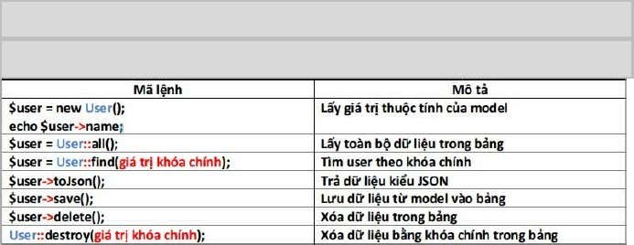

Hình 2.1: Phương thức sử dụng trong Model

### Laravel Controller

* Cấu trúc Controller
* Các Controller sẽ được lưu tại app/Http/Controllers, nội dung của một Controller sẽ có dạng:

namespace App\Http\Controllers;

use Illuminate\Http\Request;

class MyController extends Controller

{

//Thực hiện các công việc

}

* Tạo Controller
* Tạo Controller với cmd bằng câu lệnh:

*php artisan make:controller MyController*

* Gọi Controller từ Route
* Để gọi một Controller, phải thông qua Route bằng cách khai báo như sau:

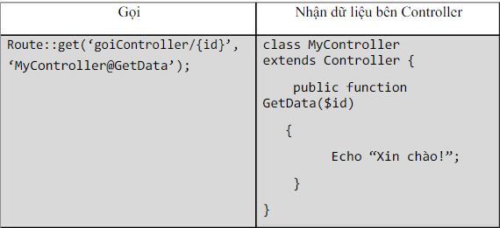

* Gửi nhận dữ liệu từ Route sang Controller

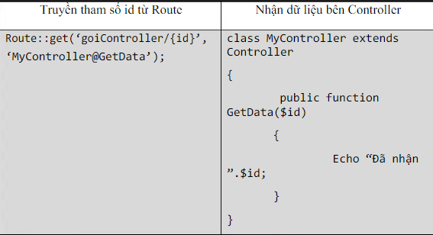

### Laravel View (Master Template)

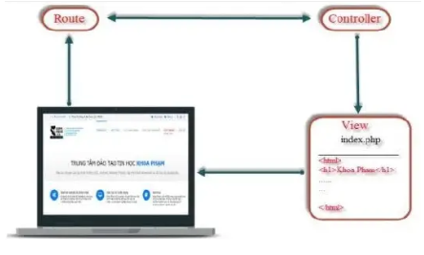

Hình 2.2:Liên kết Route, Controller và View trong Laravel

View là các tệp tin có đuôi .php, chứa mã nguồn html, hiển thị dữ liệu cho người dùng xem và được lưu tại resources/views.

Giả sử truyền lên trình duyệt một đường dẫn, trình duyệt sẽ gửi lên router, Route chuyển sang Controller, sau khi Controller xử lý xong, sẽ gọi tệp tin index.php, đây chính là view. Tập tin này chứa các mã nguồn html, css, hoặc các dữ liệu mà nhà phát triển ứng dụng muốn hiển thị lên màn hình rồi trả về trình duyệt hiển thị cho người dùng xem.

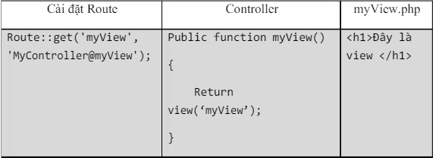

* Truyền tham số sang view

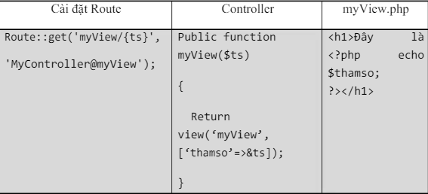

* Master template

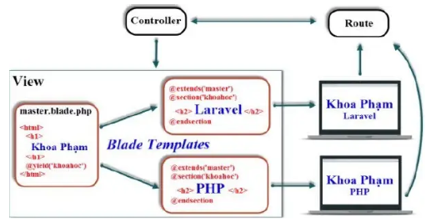

Hình 2.3: Hoạt động của Master Template trong Laravel

Luồng xử lý dữ liệu tương tự như ở View ở trên. Trong View có tệp master.blade.php, tệp này chứa giao diện chung của hệ thống, @section định nghĩa phần nội dung còn @yield sử dụng để hiển thị nội dung mà section đem lại. Các view sẽ kế thừa blade template này bằng cách sử dụng lệnh @extends.

Muốn sử dụng Blade Template thì tên tệp phải có chứa .blade đằng trước .php.

## KẾT LUẬN

Laravel là một framework PHP phổ biến và mạnh mẽ, được sử dụng rộng rãi để phát triển các ứng dụng web động hiện đại. Nó có nhiều tính năng hữu ích như Routing, Middleware, Blade Templating Engine, Eloquent ORM và nhiều hơn nữa. Mặc dù Laravel có những điểm yếu như thời gian phát triển tương đối chậm, nhưng các lợi ích mà nó mang lại cho các lập trình viên như tăng năng suất, tiết kiệm thời gian và dễ dàng bảo trì là rất đáng giá. Nếu bạn đang muốn phát triển một ứng dụng web động, Laravel là một lựa chọn tuyệt vời để bắt đầu.

## CÀI ĐẶT LARAVEL

### Cài đặt Composer:

Laravel sử dụng Composer để quản lý các thư viện phụ thuộc. Vì vậy, trước khi sử dụng Laravel, cần đảm bảo rằng đã cài đặt trình soạn thảo trên máy.

Vào https://getcomposer.org/doc/00-intro.md để set up composer. Hướng dẫn bên dưới là cho Windows

Khởi động file Composer-Setup.exe

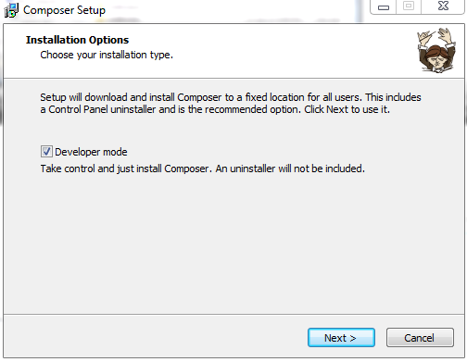

Hình 2.4: Khỏi động file Composer.

Lựa chọn thư mục cài đặt, đặt chung với XAMPP.

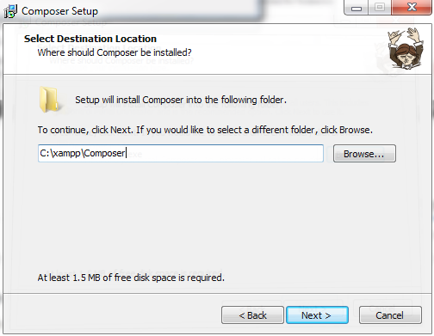

Hình 2.5: Lựa chọn thư mục

Lựa chọn đường dẫn đến phiên bản PHP muốn sử dụng (Ở đây dùng PHP 7.18 trên XAMPP).

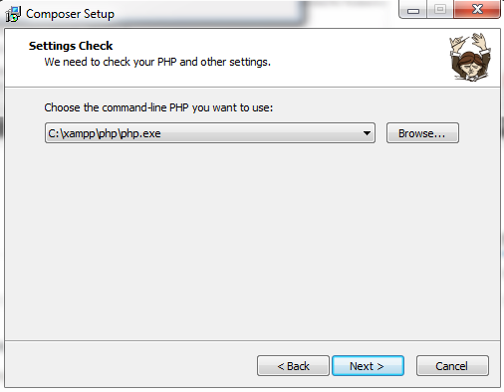

Hình 2.6: Lựa chọn đường dẫn

Nhấn Install để cài đặt.

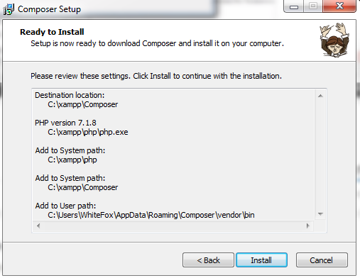

Hình 2.7: Cài đặt

#### Cài đặt Laravel thông qua Laravel Installer

Bạn mở Terminal (CMD hoặc Git Bash), gõ dòng lệnh sau: *composer global require “laravel/installer”*

Đối với Windows, đường dẫn là: %appdata%Composervendorbin

Đối với MacOS và Linux, đường dẫn là: ~/.composer/vendor/bin

Sau khi cài đặt xong, bạn di chuyển vào thư mục htdocs của XAMPP. Sau đó mở cửa sổ lệnh (đối với windows thì nhấp Shift + chuột phải và chọn Command Window Here hoặc Git Bash Here) và gõ: laravel new blog

Trong đó blog chính là tên thư mục laravel project của bạn. Vậy là chúng ta đã cài đặt xong Laravel rồi đấy.

#### Cài đặt Laravel thông qua Composer

Di chuyển thẳng vào thư mục htdocs của XAMPP, tại đây mở cửa sổ lệnh và gõ lệnh: composer create-project –prefer-dist laravel/laravel blog. Trong đó blog chính là tên thư mục laravel project của bạn.

* Cài đặt Laravel thủ công

Clone project laravel trên github tại địa chỉ https://github.com/laravel/laravel sau đó tại thư mục gốc của project chạy lệnh terminal sau: composer install

* Sử dụng framework Laravel

Sau khi cài đặt hoàn tất, mở WebServer của bạn lên, đến thư mục public trong thư mục Laravel project hoặc từ thư mục Laravel project, gõ lệnh: php artisan serve

Khi đó trên màn hình console xuất hiện thông báo: *”Laravel development server started on http://localhost:8000/”.*

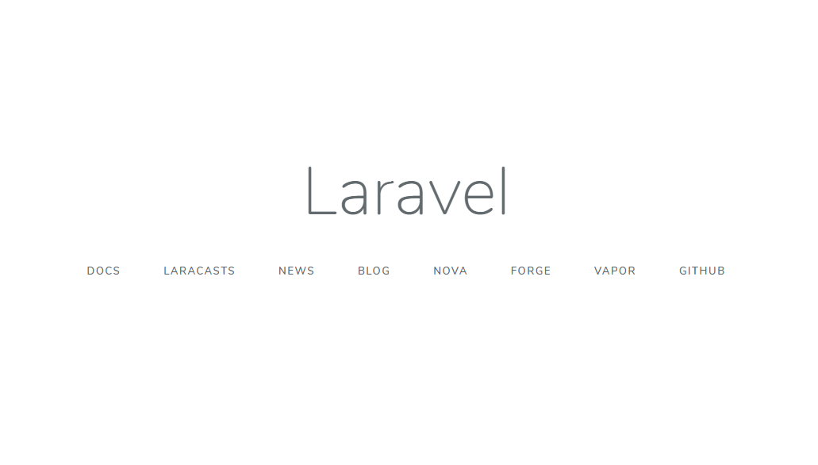Vào trình duyệt gõ: <http://localhost:8000>

Hình 2.8: Trang chủ Laravel

### Cấu hình laravel

*Quyền hạn thư mục*

Phải chắc chắn rằng 2 thư mục storage và bootstrap/cache phải có quyền write bởi web server (nginx, apache,…) ,nếu không có quyền ghi thì Laravel sẽ không chạy được. Trên windows thông thường không cần phải cấu hình gì, còn trên linux, macOS chạy lệnh sau:

# Nginx

chown -R nginx:nginx /home/chungnguyenblog

# Cho phép quyền ghi cho thư mục

chmod -R 777 storage/ bootstrap/cache/

Nếu bạn dùng hosting không chạy được lệnh thông qua ssh thì bạn nên dùng các ftp client như File Zilla:

1. Click chuột phải vào folder
2. File Permissions…
3. Numberic Value 777
4. Check vào ô Recurse into subdirectories và nhấp OK.

*Application Key*

Nếu cài laravel theo cách 1 và cách 2 thì Application Key mặc định được tạo, nếu làm thủ công bạn phải đổi tên hoặc copy file .env.example thành .env, sau đó chạy lệnh terminal sau: php artisan key:generate

Nếu application key không được thiết lập, các user sessions và các dữ liệu mã hoá khác sẽ không được bảo mật an toàn. Và project sẽ báo lỗi không chạy được.

Quyền hạn thư mục và Application Key không được cấu hình đầy đủ thì 99% project sẽ báo lỗi khi đưa lên vps – hosting và khiến những bạn newbie rất bối rối không biết cách xử lý.

## CƠ SỞ DỮ LIỆU PHPMYADMIN

PhpMyAdmin là một ứng dụng web giúp quản lý cơ sở dữ liệu MySQL thông qua giao diện web. Đây là một công cụ phổ biến được sử dụng rộng rãi trong việc quản lý cơ sở dữ liệu MySQL vì tính đơn giản, linh hoạt và miễn phí.

Dưới đây là một số thông tin chi tiết về PhpMyAdmin:

Cài Đặt: PhpMyAdmin được cài đặt thông qua gói cài đặt hoặc tải về từ trang web chính thức.Nếu bạn sử dụng môi trường phát triển web như XAMPP hoặc MAMP, thường bạn đã có PhpMyAdmin đi kèm.

Giao Diện Người Dùng: PhpMyAdmin cung cấp một giao diện web để thực hiện các nhiệm vụ quản lý cơ sở dữ liệu một cách đơn giản. Các chức năng chính bao gồm tạo, sửa đổi, xóa cơ sở dữ liệu, bảng, và thực hiện truy vấn SQL.

Tạo và Quản lý Bảng: PhpMyAdmin cho phép bạn tạo bảng mới, chỉnh sửa cấu trúc bảng, và xóa bảng hiện có. Bạn có thể xác định kiểu dữ liệu, khóa chính, ràng buộc và nhiều thuộc tính khác.

Thực Hiện Truy Vấn SQL: Bạn có thể thực hiện truy vấn SQL trực tiếp thông qua giao diện web. Hỗ trợ màu sắc và kiểm tra cú pháp giúp làm cho việc viết truy vấn dễ đọc hơn.

Quản Lý Người Dùng và Phân Quyền: PhpMyAdmin cho phép bạn quản lý người dùng MySQL và thiết lập các quyền truy cập cho họ. Bạn có thể tạo người dùng mới, xóa người dùng, và quản lý quyền truy cập.

Nhập và Xuất Dữ Liệu: Hỗ trợ chức năng nhập và xuất dữ liệu từ và vào cơ sở dữ liệu. Có thể thực hiện nhập và xuất từ nhiều định dạng khác nhau như SQL, CSV, Excel,...

Xem Thông Tin Cơ Sở Dữ Liệu: Hiển thị thông tin chi tiết về cơ sở dữ liệu như dung lượng, số bảng, số bản ghi,... Cung cấp biểu đồ và thống kê cho cơ sở dữ liệu.

Xử Lý Ràng Buộc và Chỉ Mục: Cho phép bạn quản lý ràng buộc và chỉ mục trên các cột. Tính năng này quan trọng để tối ưu hóa hiệu suất và bảo đảm tính nhất quán trong cơ sở dữ liệu.

Tích Hợp Với Môi Trường Phát Triển Web: PhpMyAdmin thường được tích hợp với các môi trường phát triển web như XAMPP, MAMP, WampServer,...

PhpMyAdmin là một công cụ hữu ích cho những người quản trị cơ sở dữ liệu MySQL mà không cần sử dụng dòng lệnh SQL một cách trực tiếp.

# PHÂN TÍCH HỆ THỐNG

## GIỚI THIỆU

Giai đoạn phân tích đóng vai rất quan trọng trong quy trình phân tích hệ thống. Nếu giai đoạn lập kế hoạch đi xác định phạm vi, nguồn lực; đánh giá tính khả thi của hệ thống và xây dựng tài liệu mô tả hệ thống thì giai đoạn phân tích trả lời cho câu hỏi ai là người sẽ sử dụng hệ thống. Hệ thống sẽ làm gì ở đâu, cũng như khi nào nó được sử dụng trong đơn vị. Thu được tài liệu đề xuất hệ thống. Đây là tài liệu đầu tiên mô tả yêu cầu nghiệp vụ mà hệ thống mới sẽ đáp ứng và hỗ trợ cho đơn vị. Nó thực sự là bước đầu tiên của tiến trình thiết kế hệ thống mới, làm cơ sở cho giai đoạn thiết kế hệ thống.

## MÔ HÌNH HÓA NGHIỆP VỤ

### Sơ đồ Use-Case nghiệp vụ

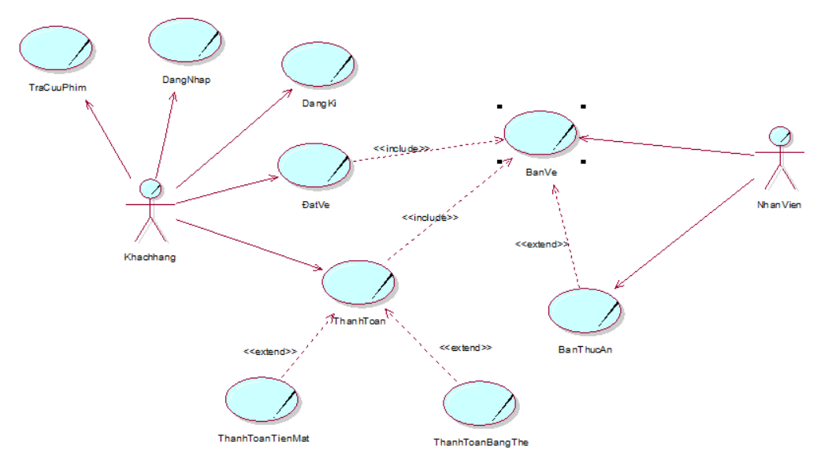

Hình 3.1: Sơ đồ use case nghiệp vụ

### Mô hình hóa nghiệp vụ bán vé

1. **Bằng văn bản**

|  |
| --- |
| **Use case nghiệp vụ bán vé**  Use case bắt đầu khi khách hàng mua vé xem phim tại rạp chiếu phim. |
| **Các dòng cơ bản:**   1. Khách hàng đến rạp chiếu phim và yêu cầu mua vé. 2. Nhân viên bán vé tiếp nhận yêu cầu của khách hàng. 3. Nhân viên bán vé kiểm tra lịch chiếu phim và giá vé. 4. Nhân viên bán vé thông báo cho khách hàng về lịch chiếu phim và giá vé. 5. Khách hàng lựa chọn suất chiếu và số lượng vé. 6. Nhân viên bán vé in vé cho khách hàng. 7. Khách hàng thanh toán tiền vé. 8. Nhân viên bán vé hoàn tất giao dịch và trả vé cho khách hàng. |
| **Các dòng thay thế:**   * Tại bước 3: Nếu suất chiếu đã hết vé, nhân viên bán vé sẽ thông báo cho khách hàng và đề xuất các suất chiếu khác. * Tại bước 7: Nếu khách hàng không có đủ tiền thanh toán, nhân viên bán vé sẽ đề nghị khách hàng thanh toán sau hoặc thanh toán bằng hình thức khác. |

1. 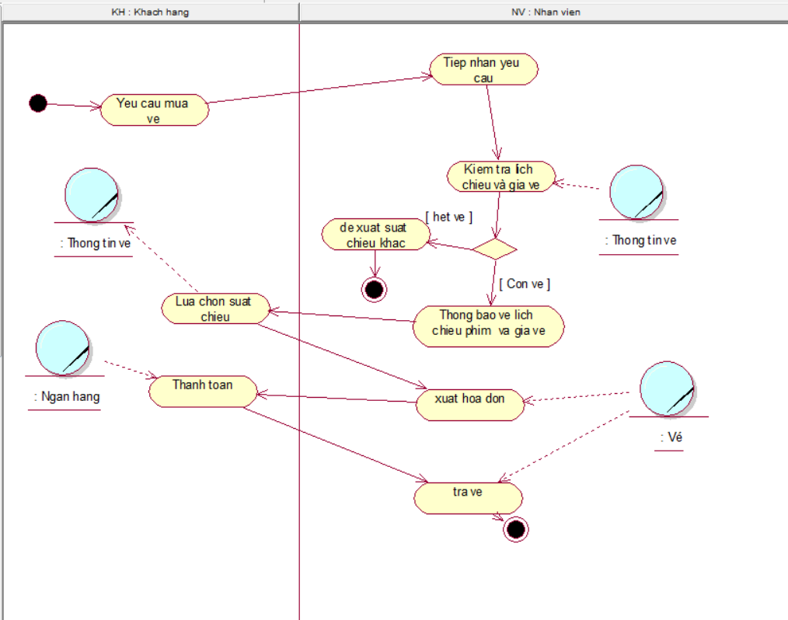**Bằng sơ đồ hoạt động**

Hình 3.2: Sơ đồ hoạt động nghiệp vụ bán vé

1. 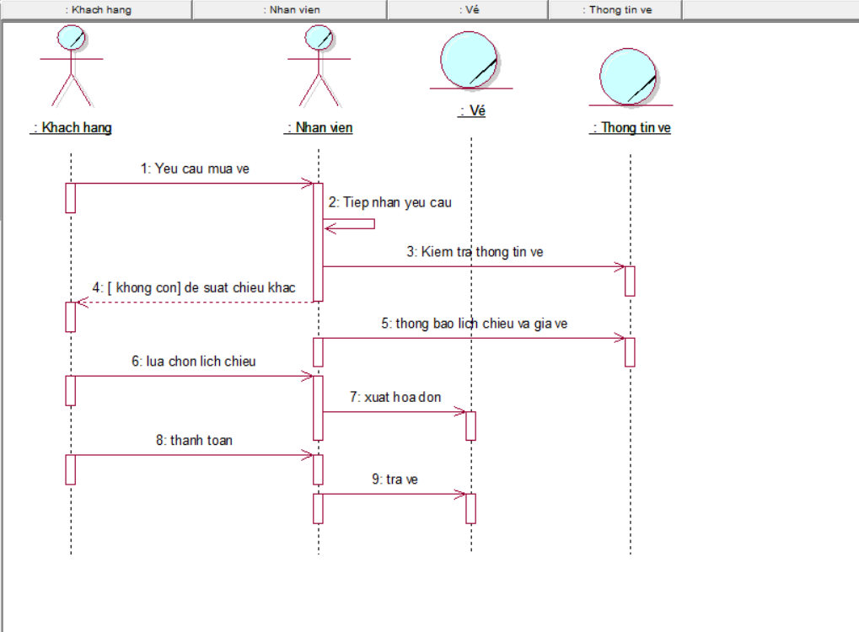**Bằng sơ đồ tuần tự**

Hình 3.3: Sơ đồ tuần tự nghiệp vụ bán vé

1. **Bằng sơ đồ cộng tác**

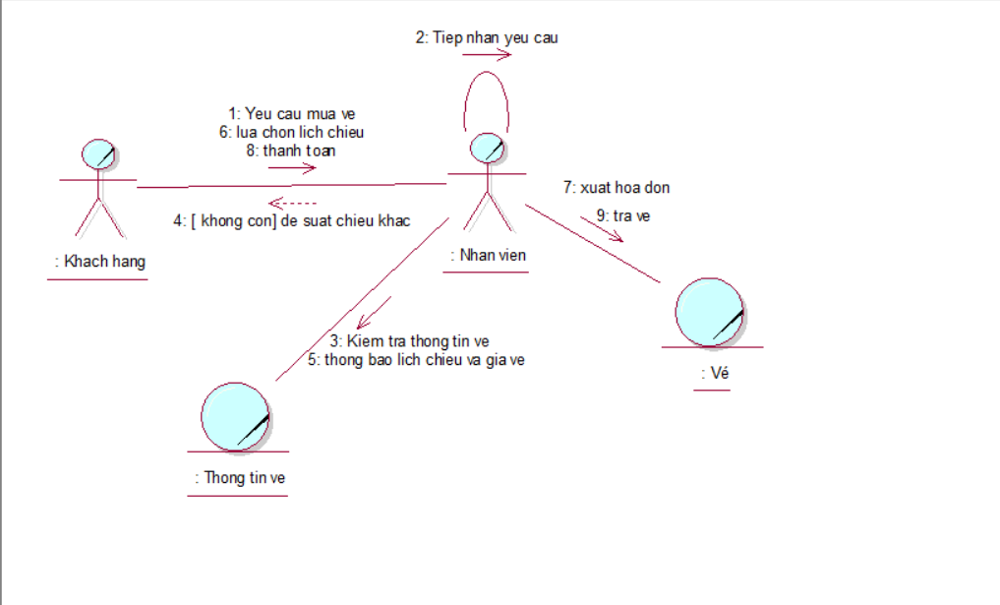

Hình 3.4: Sơ đồ cộng tâc Bán vé

### Mô hình hóa nghiệp vụ Đăng nhập

1. **Bằng văn bản**

|  |
| --- |
| **Use case nghiệp vụ Đăng nhập**  Use case bắt đầu khi khách hàng đăng nhập vào website. Mục tiêu của use case nhầm cung cấp quy trình xử lý đăng nhập cho khách hàng |
| **Các dòng cơ bản:**  **Bước 1: Người dùng truy cập vào website.**  **Bước 2: Người dùng chọn chức năng đăng nhập.**  **Bước 3: Người dùng nhập thông tin đăng nhập.**  **Bước 4: Hệ thống kiểm tra thông tin đăng nhập.**  **Bước 5:Hệ thống xác thực người dùng.** |
| **Các dòng thay thế:**  Tại bước 2: nếu người dùng nhập sai thông tin thì hệ thống sẽ hiện thông báo sai thông tin và hệ thống sẽ trở lại bước 3. |

1. **Bằng sơ đồ hoạt động**

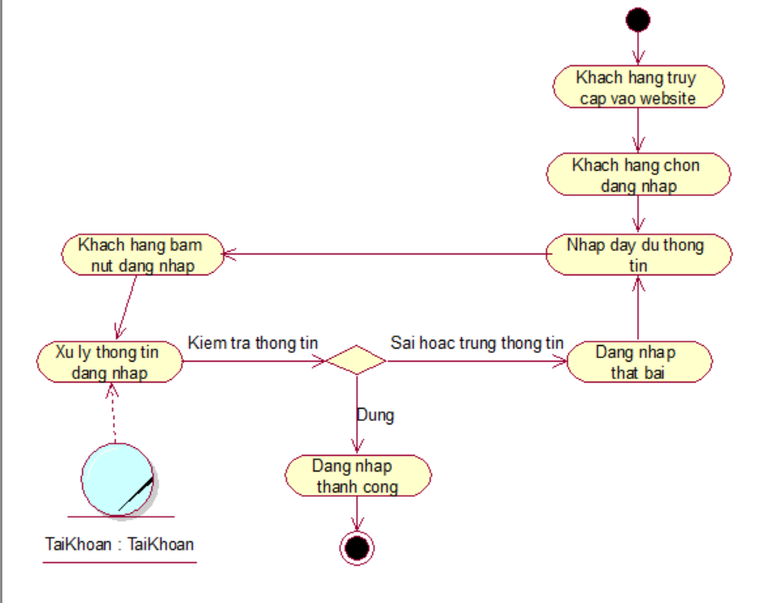

Hình 3.5: Sơ đồ hoạt động nghiệp vụ Đăng nhập

1. **Bằng sơ đồ tuần tự**

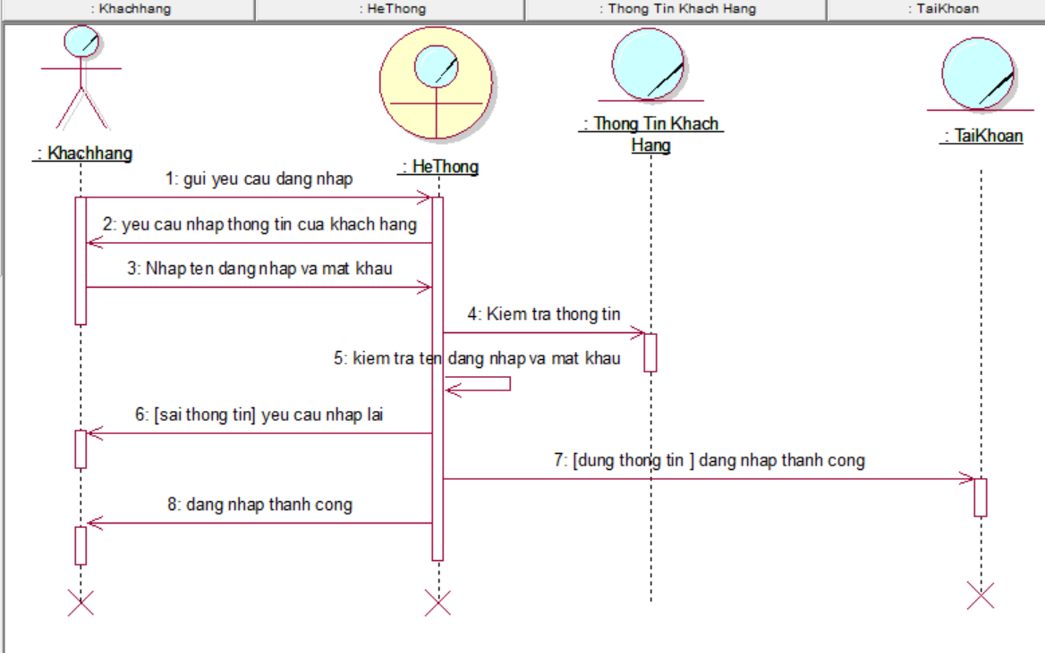

Hình 3.6: Sơ đồ tuần tự nghiệp vụ đăng nhập

1. 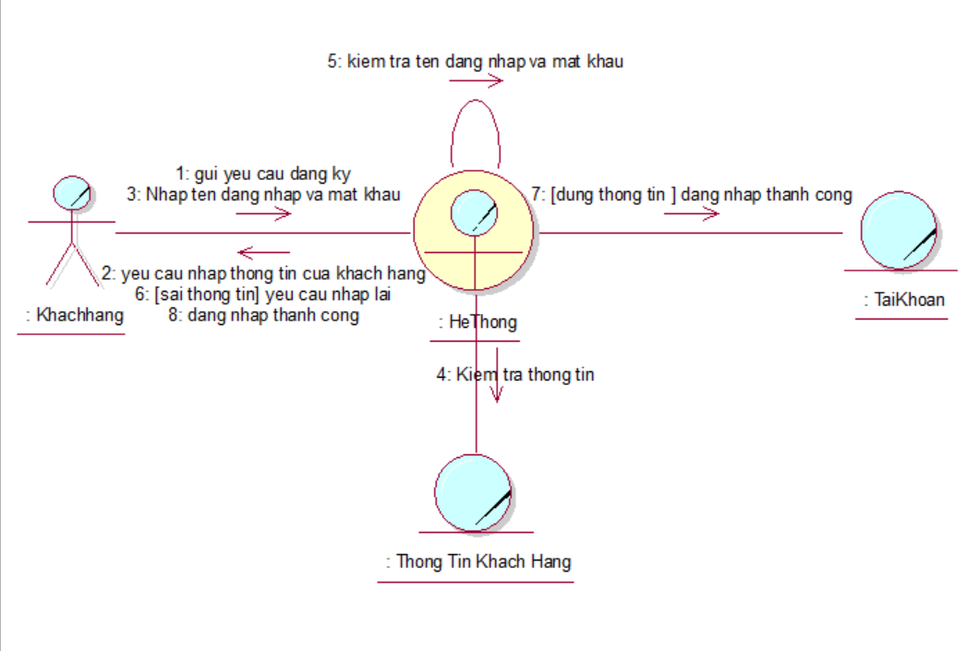**Bằng sơ đồ cộng tác**

Hình 3.7: Sơ đồ cộng tác nghiệp vụ Đang nhập

### Mô hình hóa nghiệp vụ đăng ký

1. **Bằng văn bản**

|  |
| --- |
| **Use case nghiệp vụ Đăng ký**  Use case bắt đầu khi khách hàng muốn đăng ký tài khoản khi vào website. Mục tiêu của use case nhầm cung cấp quy trình xử lý đăng ký cho khách hàng |
| **Các dòng cơ bản:**  **Bước 1: Người dùng truy cập vào website**.  **Bước 2: Người dùng chọn chức năng đăng ký**.  **Bước 3: Người dùng nhập thông tin đăng ký.**  **Bước 4: Hệ thống kiểm tra thông tin đăng ký**.  Bước 5:**Tài khoản đăng ký thành công** |
| **Các dòng thay thế:**  Tại bước 4: nếu người dùng nhập sai thông tin cá nhân thì hệ thống sẽ hiện thông báo sai thông tin trở lại bước 3. |

1. **Bằng sơ đồ hoạt động**

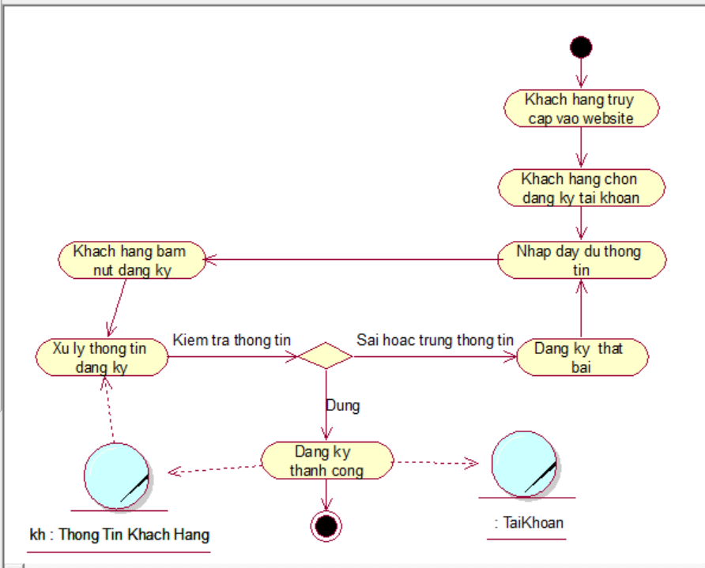

Hình 3.8: Sơ đồ hoạt động nghiệp vụ Đăng kí

1. 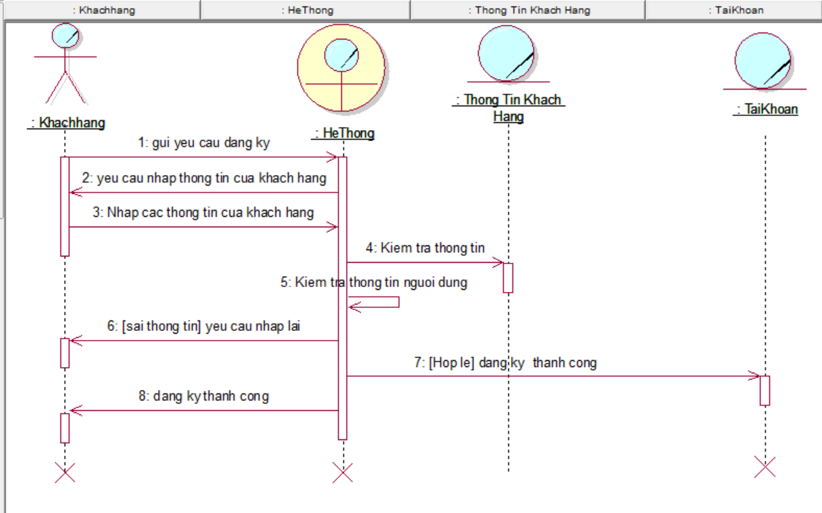**Sơ đồ tuần tự**

Hình 3.9: Sơ đồ tuần tự nghiệp vụ Đăng kí

1. **Sơ đồ cộng tác**

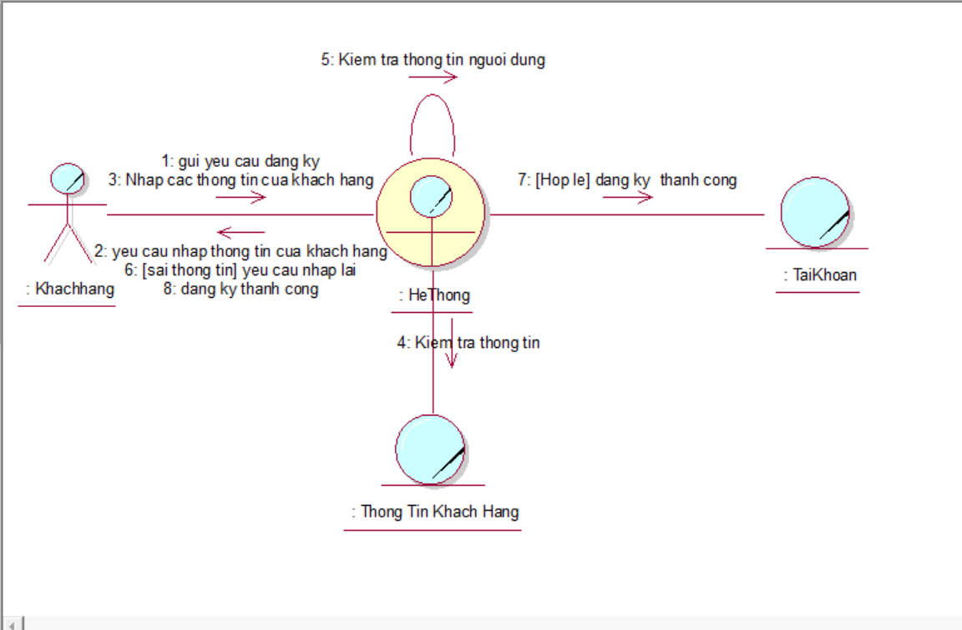

Hình 3.10: Sơ đồ cộng tác nghiệp vụ Đăng kí

### Mô hình hóa nghiệp vụ đặt vé

* 1. **Bằng văn bản**

|  |
| --- |
| **Use case nghiệp vụ Đặt vé**  Use case bắt đầu khi khách hàng muốn đặt vé xem phim trực tuyến trên website. |
| **Các dòng cơ bản:**   1. Khách hàng truy cập vào website của rạp phim. 2. Khách hàng tìm kiếm phim . 3. Khách hàng chọn phim để đặt. 4. Khách hàng chọn các thông tin vé để đặt . 5. Khách hàng thanh toán vé mình vừa đặt. 6. Hệ thống xác nhận đặt vé thành công. |
| **Các dòng thay thế:** |

* 1. **Bằng sơ đồ hoạt động**

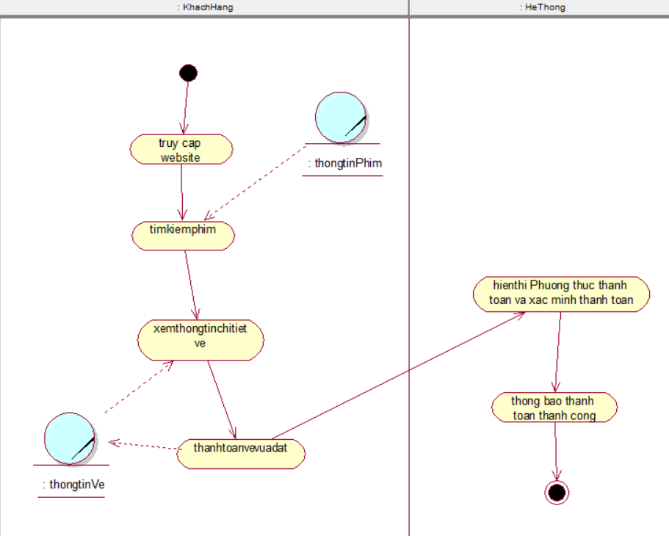

Hình 3.11: Sơ đồ hoạt động Đặt vé

* 1. **Sơ đồ tuần tự**

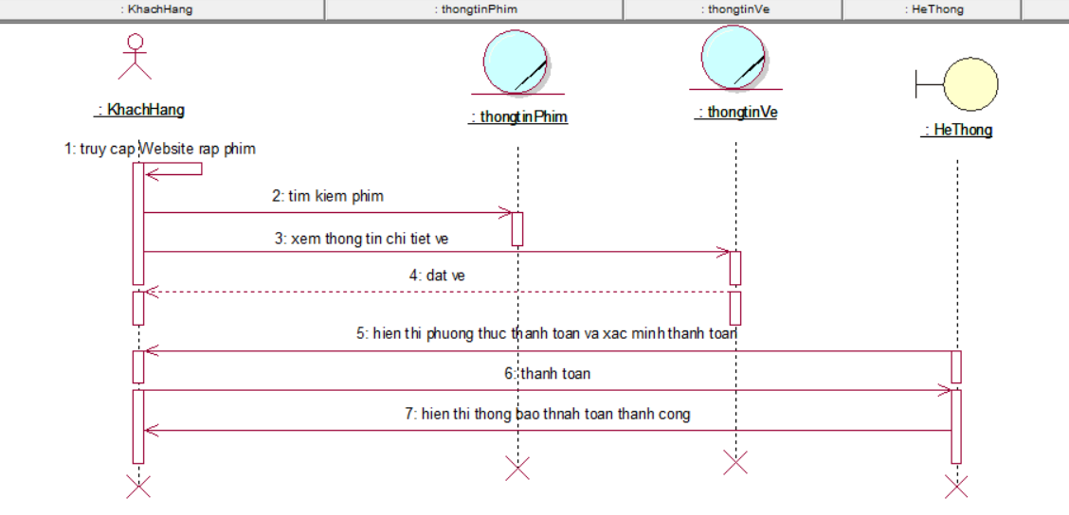

Hình 3.12: Sơ đồ tuần tự đặt vé

* 1. **Sơ đồ cộng tác**

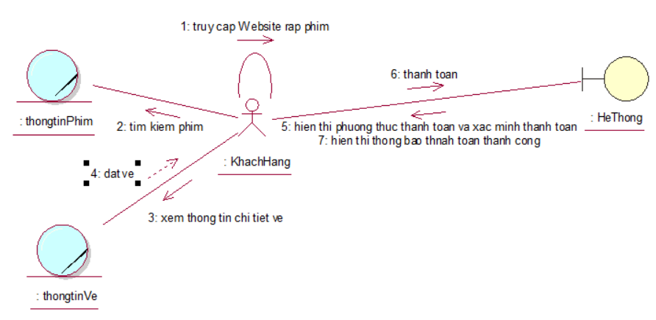

Hình 3.13: Sơ đồ cộng tác Đặt vé

### Mô hình hóa nghiệp vụ thống kê

* + - * 1. **Bằng văn bản**

|  |  |
| --- | --- |
| Tên use case | Thống kê báo cáo |
| **Tóm tắt** | Admin có thể xem thông tin thống kê nhân viên, doanh thu theo ngày bắt đầu và ngày kết thúc . |
| **Dòng sự kiện chính** | 1. Admin truy cập vào hệ thống website quản lý rạp phim. 2. Admin chọn mục "Thống kê ". 3. Hệ thống hiển thị danh sách các báo cáo có sẵn. 4. Nhân viên quản lý chọn báo cáo cần xem. 5. Hệ thống hiển thị nội dung báo cáo. |
| **Các dòng thay thế** | Tại bước 2 : nếu Admin không có quyền truy cập vào mục "Thống kê", việc xem bị từ chối. |

* + - * 1. **Bằng sơ đồ hoạt động**

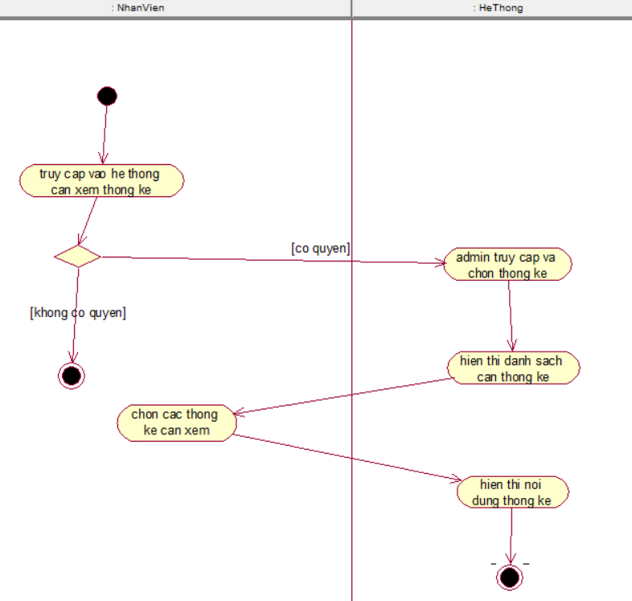

Hình 3.14: Sơ đồ hoạt động Thống kê

* + - * 1. **Sơ đồ tuần tự**

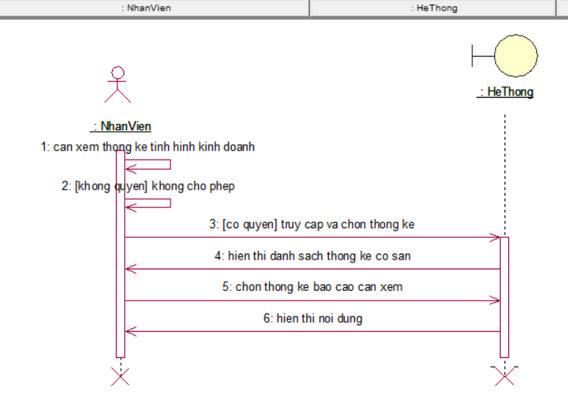

Hình 3.15: Sơ đồ tuần tự Thống kê

* + - * 1. **Sơ đồ cộng tác**

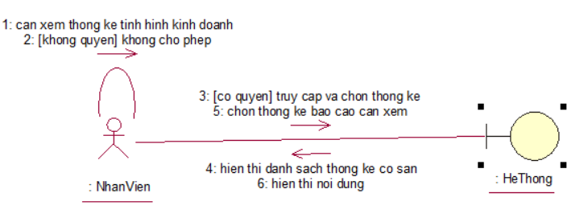

Hình 3.16: Sơ đồ cộng tác Thống Kê

### Mô hình hóa nghiệp vụ Thanh toán trực tiếp

**Bằng văn bản**

|  |  |
| --- | --- |
| **Tên use case** | **Thanh toán trực tiếp** |
| **Tóm tắt** | Khách hàng có thể thanh toán vé phim trực tiếp tại quầy. |
| **Dòng sự kiện chính** | 1. Khách hàng đến quầy thanh toan của rạp phim. 2. Khách hàng gặp nhân viên thu ngân. 3. Khách hàng cung cấp thông tin cá nhân và thông tin vé đã đặt. 4. Khách hàng chọn hình thức thanh toán (Tiền mặt hoặc chuyển khoản). 5. Nhân viên thu ngân xác nhận thanh toán. |
| **Các dòng thay thế** | 1. Ở dòng 4 nếu khách hàng không chọn hình thức thanh toán thì sẽ không thể thanh toán. |

**Bằng sơ đồ hoạt động**

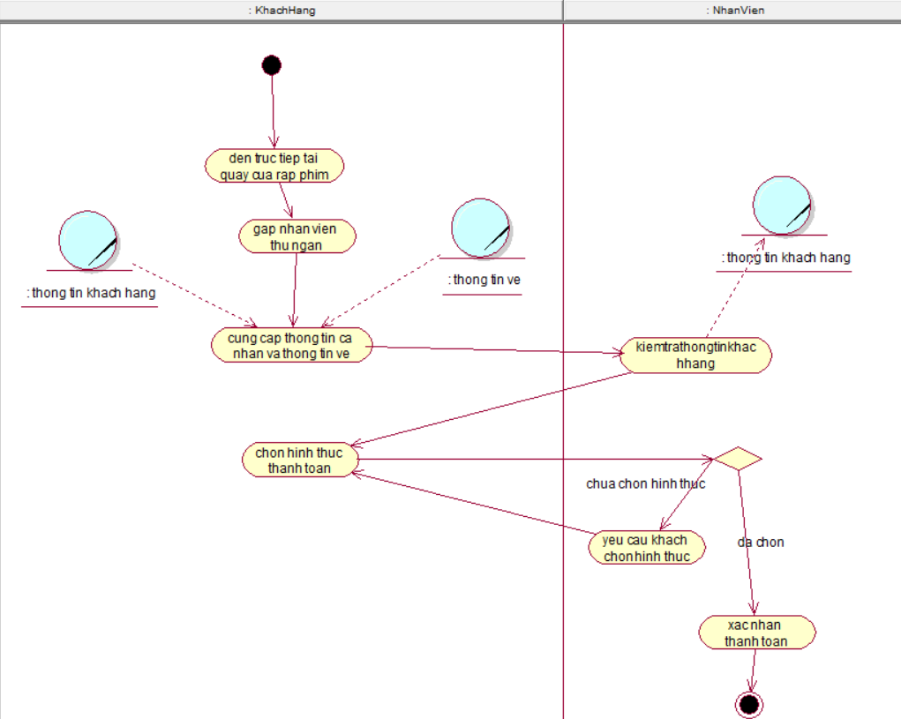

Hình 3.17: Sơ đồ hoạt động thanh toán trực tiếp

**Bằng sơ đồ tuần tự**

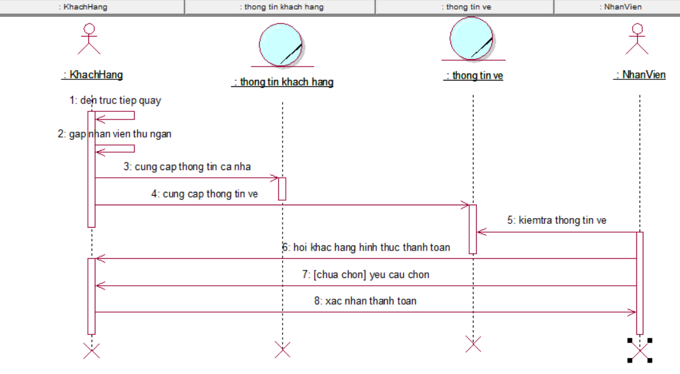

Hình 3.18: Sơ đồ tuần tự thanh toán trực tiếp

**Bằng sơ đồ cộng tác**

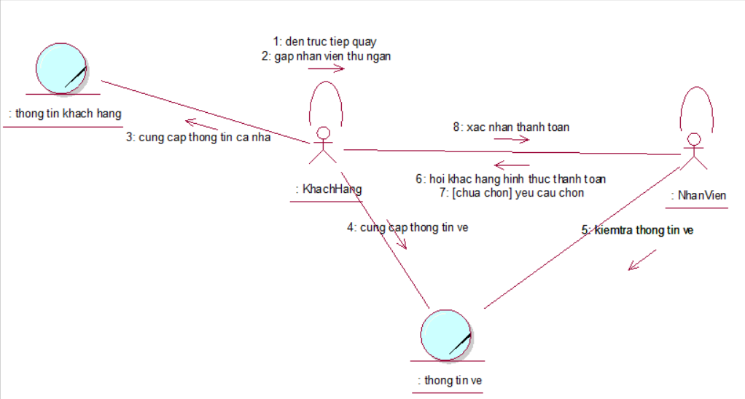

Hình 3.19: Sơ đồ cộng tác Thanh toán trực tiếp

### Mô hình hóa nghiệp vụ Thanh toán online

**a.Bằng văn bản**

|  |  |
| --- | --- |
| **Tên use case** | **Thanh toán online** |
| **Tóm tắt** | Khách hàng có thể thanh toán vé xem phim trực tuyến trên website. |
| **Dòng sự kiện chính** | 1. Khách hàng truy cập vào website . 2. Khách hàng chọn phim đã đặt và nhấn vào nút thanh toán. 3. Khách hàng chọn phương thức thanh toán như: Momo, Zalopay, Banking,….. 4. Khách hàng xác nhận thanh toán. 5. Hệ thống xác nhận thanh toán thành công. |
| **Các dòng thay thế** | 1. Ở dòng 4 nếu khách hàng không chọn phương thức thanh toán thì sẽ quay về bước 3.. |

**b.Bằng sơ đồ hoạt động**

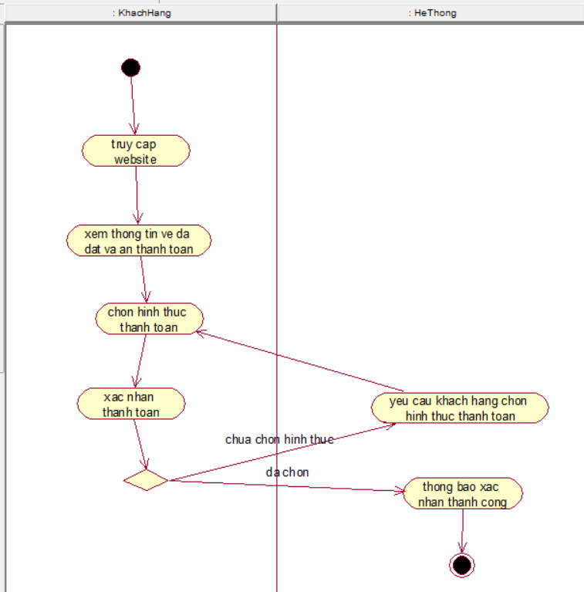

Hình 3.20: Sơ đồ hoạt động thanh toan online

**c.Sơ đồ tuần tự**

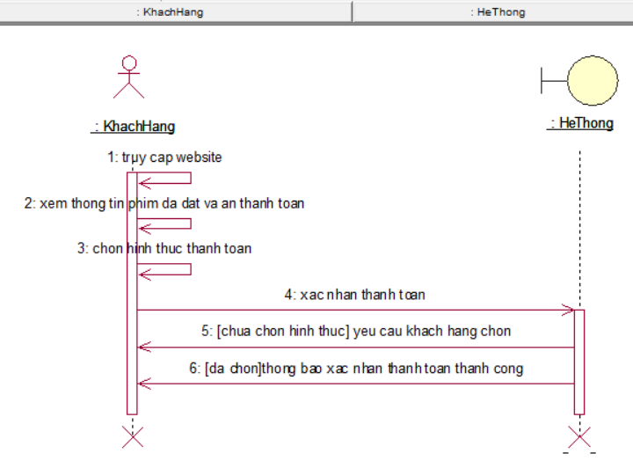

Hình 3.21: Sơ đồ tuần tự Thanh Toán Online

**d.Sơ đồ cộng tác**

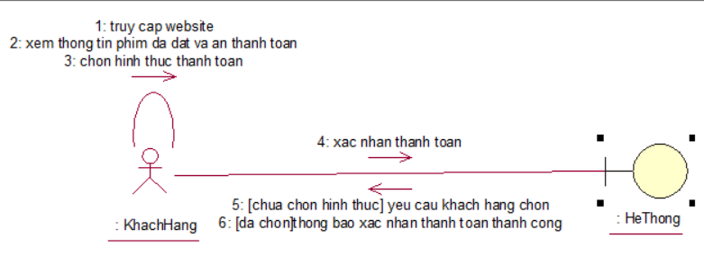

Hình 3.22: Sơ đồ cộng tác Thanh toán Online

## MÔ HÌNH HÓA CHỨC NĂNG

### Sơ đồ Use Case hệ thống

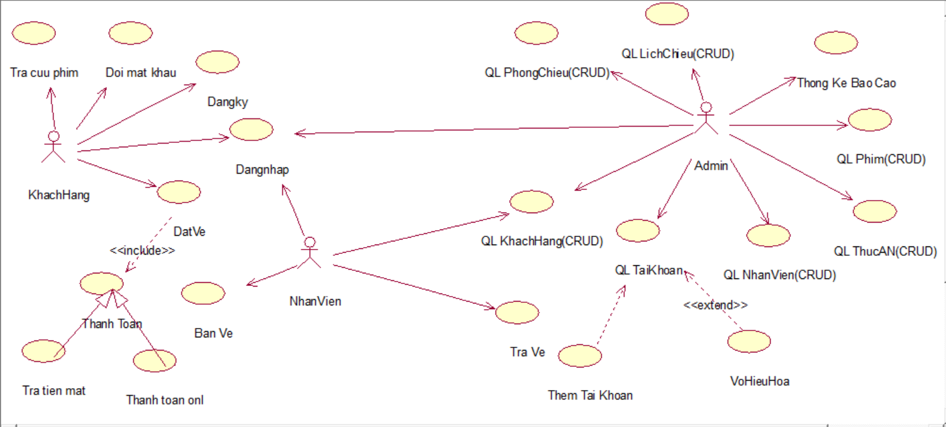

Hình 3.23: Sơ đồ UseCase hệ thống

### Đặc tả Use Case hệ thống

#### Đặt tả use case “Đăng nhập”

|  |  |
| --- | --- |
| **Use case** | **Đăng nhập** |
| **Tóm tắt** | Use case cho phép người dùng đăng nhập vào hệ thống để thực hiên chức năng của mình |
| **Tác nhân** | Admin, nhân viên, khách hàng |
| **Use case liên quan** | Đăng kí, Tài khoản |
| **Dòng sự kiện chính** | 1. Hệ thống hiện thị form đăng nhập 2. Nhập tài khoản và mật khẩu đã được hiện hữu 3. Hệ thông sẽ kiểm tra và xác thực tài khoản |
| **Dòng sự kiện phụ** |  |
| **Điều kiện tiên quyết** | Người dùng phải có tài khoản |
| **Hậu điều kiện** | 1. Đăng nhập thành công hiện giao diện trang chủ 2. Không thành công sẽ hiển thị thông báo |

#### Đặt tả use case “Đăng kí”

|  |  |
| --- | --- |
| **Use case** | **Đăng kí** |
| **Tóm tắt** | Use case cho phép người dùng đăng ký tài khoản để đăng nhập vào hệ thống để thực hiện chức năng của mình |
| **Tác nhân** | Khách hàng |
| **Use case liên quan** | Đăng Nhập, Tài khoản |
| **Dòng sự kiện chính** | 1. Hệ thống hiển thị form đăng nhập 2. Người dùng chọn chức năng đăng ký trong form đăng nhập. 3. Hệ thống hiển thị form đăng ký 4. Điền thông tin như yêu cầu 5. Bấm đăng kí 6. Hệ thống xác thực và lưu trữ thông tin |
| **Dòng sự kiện phụ** |  |
| **Điều kiện tiên quyết** | Người dùng chưa có tài khoản |
| **Hậu điều kiện** | 1. Người dùng đăng ký thành công hiển thị giao diện đăng nhập 2. Không thành công sẽ hiện thị thông báo |

#### Đặt tả use case “Tra cứu, tìm kiếm phim”

|  |
| --- |
| **Use case nghiệp vụ: Tra cứu , tìm kiếm phim**  Use case bắt đầu khi khách hàng đăng nhập vào website. Mục tiêu của use case nhầm cung cấp quy trình tra cứu tim kiếm phim cho khách hàng |
| **Các dòng cơ bản:**  **Bước 1: Khách hàng truy cập vào website**.  Bước 2: **Khách hàng** sử dụng tính năng tra cứu trên trang web để tra cứu thông tin phim dựa trên từ khóa  Bước 3: Khách hàng nhập từ khóa để tra cứu phim.  Bước 4: Hệ thống hiển thị danh sách các bộ phim phù hợp với tìm kiếm.  Bước 5: Người dùng chọn một phim từ danh sách phim để xem chi tiết.  Bước 6: Hệ thống hiển thị trang chi tiết phim với thông tin chi tiết về phim đã chọn. |

#### Đặt tả use case “Đặt vé”

|  |  |
| --- | --- |
| **Tên use case** | **DatVeOnline** |
| **Tóm tắt** | Use case bắt đầu khi khách hàng đặt vé xem phim trực tuyến trên website. Mục tiêu của use case nhầm cung cấp quy trình xử lý đặt vé online cho khách hàng |
| **Tác nhân** | Khách hàng |
| **Use case liên quan** | TimKiemPhim, XemThongTinPhim, XemLichChieu, ThanhToan |
| **Dòng sự kiện chính** | 1. **Khách hàng đăng nhập vào website.** 2. **Khách hàng tìm kiếm phim muốn xem.** 3. **Khách hàng xem thông tin phim.** 4. **Khách hàng chọn lịch chiếu và loại vé.** 5. **Khách hàng nhập thông tin cá nhân và thanh toán.** 6. **Hệ thống xác nhận đặt vé thành công.** |
| **Dòng sự kiện phụ** | Xử lý thông báo yêu cầu khách hàng phải đăng nhập khi có tài khoản hoặc đăng kí khi chưa có tài khoản để có thể đặt vé tại trang web  **Nếu khách hàng muốn đặt vé cho nhiều người, khách hàng có thể nhập thông tin của từng người.**  **Nếu khách hàng muốn thanh toán bằng thẻ tín dụng, khách hàng có thể nhập thông tin thẻ tín dụng.** |
| **Điều kiện tiên quyết** | Khách hàng đã đăng ký thành viên hoặc đăng nhập vào website. |
| **Hậu điều kiện** | Khách hàng có được vé xem phim. |

|  |  |
| --- | --- |
| **Tên use case** | **ThongKe** |
| **Tóm tắt** | Use case bắt đầu khi quản lý muốn thống kê. Mục tiêu của use case nhầm cung cấp quy trình xử lý thống kê cho Admin |
| **Tác nhân** | Admin |
| **Use case liên quan** | QuanLyDatVe, XemThongTinDatVe |
| **Dòng sự kiện chính** | 1. **Admin truy cập vào hệ thống quản trị website.** 2. **Admin website chọn chức năng thống kê theo phim, nhân viên và thời gian.** 3. **Admin website chọn các thông tin thống kê cần xem** 4. **Hệ thống thống kê các thông tin theo yêu cầu của người Admin.** 5. **Hệ thống xuất báo cáo thống kê cho người Admin.** |
| **Dòng sự kiện phụ** | **Nếu Admin website muốn xem báo cáo thống kê theo thời gian, người quản lý có thể chọn thời gian bắt đầu và thời gian kết thúc.**  **Nếu Admin website muốn xem báo cáo thống kê theo nhân viên, người quản lý có thể chọn nhân viên cần thống kê.** |
| **Điều kiện tiên quyết** | **Admin**  website đã đăng nhập vào hệ thống quản trị website. |
| **Hậu điều kiện** | **Admin**  website có được thông tin thống kê theo yêu cầu. |

#### Đặt tả use case “Thống kê”

## SƠ ĐỒ LỚP MỨC PHÂN TÍCH

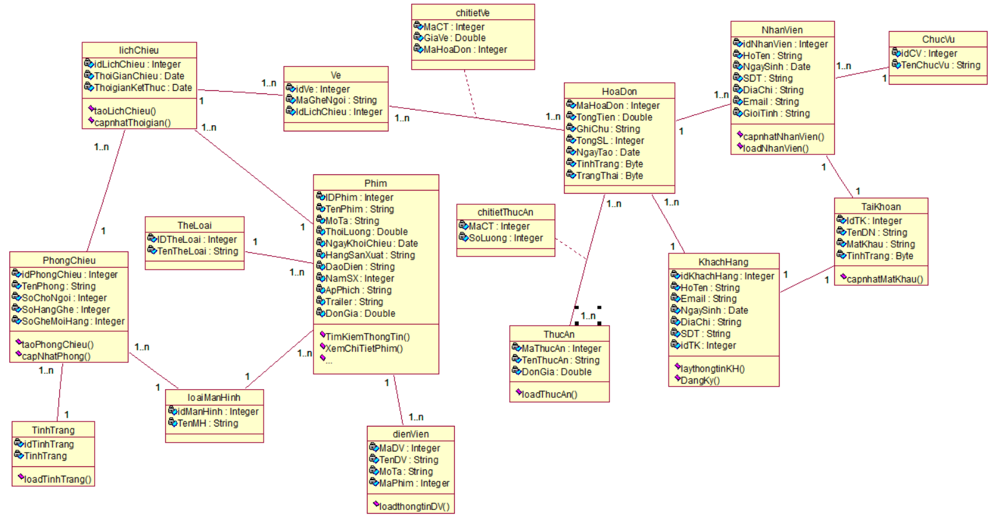Sơ đồ lớp phân tích (thể hiện các đối tượng dữ liệu) cho cả hệ thống.

Hình 3.24: Sơ đồ lớp mức phân tích

## KẾT CHƯƠNG

Kết thúc chương phân tích, nhóm chúng em đã xác định được các yêu cầu chức năng và phi chức năng của hệ thống “quản lý bán vé rạp chiếu phim”. Chúng em cũng đã phân tích chi tiết quy trình làm việc của từng chức năng cụ thể trong hệ thống. Dựa trên kết quả phân tích, ở chương tiếp theo, nhóm chúng em sẽ bắt đầu thiết kế cơ sở dữ liệu và các giao diện cho hệ thống “quản lý bán vé rạp chiếu phim”.

# THIẾT KẾ HỆ THỐNG

## GIỚI THIỆU

Phân tích hệ thống thông tin là bước đầu tiên và quan trọng nhất trong quy trình xây dựng phần mềm. Quá trình này giúp chúng ta xác định các yêu cầu của người dùng, hiểu rõ các quy trình nghiệp vụ của tổ chức, và thiết lập các mục tiêu cho hệ thống thông tin. Trên cơ sở đó, chúng ta có thể xây dựng một hệ thống thông tin đáp ứng được các yêu cầu của người dùng, hỗ trợ hiệu quả cho hoạt động của tổ chức.

## THIẾT KẾ CSDL

### Mô tả cơ sở dữ liệu

Bảng Chức Vụ

|  |  |  |  |  |
| --- | --- | --- | --- | --- |
| **STT** | **Thuộc tính** | **Kiểu dữ liệu** | **Mô tả** | **Khóa** |
| 1 | idCV | INT | Mã chức vụ | Primary key |
| 2 | TenChucVu | VARCHAR(100) | Tên chức vụ |  |

Bảng Tài Khoản

|  |  |  |  |  |
| --- | --- | --- | --- | --- |
| **STT** | **Thuộc tính** | **Kiểu dữ liệu** | **Mô tả** | **Khóa** |
| 1 | idTK | INT | Mã tài khoản | Primary key |
| 2 | TenDangNhap | VARCHAR(100) | Tên đăng nhập |  |
| 3 | MatKhau | VARCHAR(100) | Mật khẩu |  |
| 4 | TinhTrang | BIT | Cho biết đã khóa hay hoạt động |  |

Bảng Nhân Viên

|  |  |  |  |  |
| --- | --- | --- | --- | --- |
| **STT** | **Thuộc tính** | **Kiểu dữ liệu** | **Mô tả** | **Khóa** |
| 1 | idNhanVien | INT | Mã nhân viên | Primary key |
| 2 | HoTen | VARCHAR(50) | Họ và tên nhân viên |  |
| 3 | NgaySinh | DATE | Ngày sinh của nhân viên |  |
| 4 | SDT | VARCHAR(10) | Số điện thoại nhân viên |  |
| 5 | DiaChi | VARCHAR(100) | Địa chỉ của nhân viên |  |
| 6 | Email | VARCHAR(50) | Email của nhân viên |  |
| 7 | idChucVu | INT | Mã chức vụ của bảng chức vụ | Foreign Key |
| 8 | GioiTinh | NVARCHAR(3) | Giới tính của nhân viên |  |
| 9 | idTK | INT | Mã tài khoản của bảng tài khoản | Foreign Key |

Bảng Thể Loại

|  |  |  |  |  |
| --- | --- | --- | --- | --- |
| **STT** | **Thuộc tính** | **Kiểu dữ liệu** | **Mô tả** | **Khóa** |
| 1 | idTheLoai | INT | Mã thể loại | Primary key |
| 2 | TenTheLoai | VARCHAR(100) | Tên thể loại |  |

Bảng Loại Màn Hình

|  |  |  |  |  |
| --- | --- | --- | --- | --- |
| **STT** | **Thuộc tính** | **Kiểu dữ liệu** | **Mô tả** | **Khóa** |
| 1 | idMH | INT | Mã loại màn hình | Primary key |
| 2 | TenMH | VARCHAR(100) | Tên loại màn hình |  |

Bảng Tình Trạng

|  |  |  |  |  |
| --- | --- | --- | --- | --- |
| **STT** | **Thuộc tính** | **Kiểu dữ liệu** | **Mô tả** | **Khóa** |
| 1 | idTinhTrangPhongChieu | INT | Mã tình trạng của phòng chiếu | Primary key |
| 2 | TinhTrang | VARCHAR(50) | Tên tình trạng |  |

Bảng Phòng Chiếu

|  |  |  |  |  |
| --- | --- | --- | --- | --- |
| **STT** | **Thuộc tính** | **Kiểu dữ liệu** | **Mô tả** | **Khóa** |
| 1 | idPhongChieu | INT | Mã phòng chiếu | Primary key |
| 2 | TenPhong | VARCHAR(50) | Tên phòng chiếu |  |
| 3 | idManHinh | INT | Mã màn hình của bảng loại màn hình | Foreign Key |
| 4 | SoChoNgoi | INT | Số chỗ ngồi của 1 phòng |  |
| 5 | idTinhTrang | INT | Mã tình trạng của bảng tình trạng | Foreign Key |
| 6 | SoHangGhe | INT | Số hàng ghế trong 1 phòng |  |
| 7 | SoGheMotHang | INT | Số ghế có trong 1 hàng ghế |  |

Bảng Phim

|  |  |  |  |  |
| --- | --- | --- | --- | --- |
| **STT** | **Thuộc tính** | **Kiểu dữ liệu** | **Mô tả** | **Khóa** |
| 1 | idPhim | INT | Mã phim | Primary key |
| 2 | TenPhim | VARCHAR(100) | Tên phim |  |
| 3 | MoTa | VARCHAR(1000) | Mô tả chi tiết về bộ phim |  |
| 4 | ThoiLuong | INT | Thời gian chiếu của 1 bộ phim |  |
| 5 | NgayKhoiChieu | DATE | Ngày khởi chiếu của bộ phim |  |
| 6 | HangSanXuat | VARCHAR(50) | Hãng sản xuất ra bộ phim |  |
| 7 | DaoDien | VARCHAR(50) | Tên của đạo diễn |  |
| 8 | NamSX | INT | Năm sản xuất bộ phim |  |
| 9 | ApPhich | VARCHAR(100) | Ảnh bìa cho bộ phim |  |
| 10 | Trailerr | VARCHAR(100) | Video ngắn mô tả về bộ phim |  |
| 11 | idTheLoai | INT | Thể loại của bộ phim | Foreign Key |
| 12 | idMH | INT | Phim thuộc dạng nào | Foreign Key |
| 13 | DonGia | FLOAT | Giá của bộ phim |  |

Bảng Lịch Chiếu

|  |  |  |  |  |
| --- | --- | --- | --- | --- |
| **STT** | **Thuộc tính** | **Kiểu dữ liệu** | **Mô tả** | **Khóa** |
| 1 | idLichChieu | INT | Mã lịch chiếu | Primary key |
| 2 | ThoiGianChieu | DATETIME | Thời gian bắt đầu chiếu |  |
| 3 | ThoiGianKetThuc | DATETIME | Thời gian kết thúc lịch chiếu |  |
| 4 | idPhong | INT | Mã phòng chiếu của bảng phòng chiếu | Foreign Key |
| 5 | idPhim | INT | Mã phim của bảng phim | Foreign Key |

Bảng Khách Hàng

|  |  |  |  |  |
| --- | --- | --- | --- | --- |
| **STT** | **Thuộc tính** | **Kiểu dữ liệu** | **Mô tả** | **Khóa** |
| 1 | idKH | INT | Mã khách hàng | Primary key |
| 2 | HoTen | VARCHAR(100) | Họ và tên khách hàng |  |
| 3 | Email | VARCHAR(100) | Email của khách hàng |  |
| 4 | NgaySinh | DATE | Ngày sinh của khách hàng |  |
| 5 | DiaChi | VARCHAR(100) | Địa chỉ của khách hàng |  |
| 6 | SDT | VARCHAR(10) | Số điện thoại của khách hàng |  |
| 7 | idTK | INT | Mã tài khoản của bảng tài khoản | Foreign Key |

Bảng Hóa Đơn

|  |  |  |  |  |
| --- | --- | --- | --- | --- |
| **STT** | **Thuộc tính** | **Kiểu dữ liệu** | **Mô tả** | **Khóa** |
| 1 | MAHOADON | INT | Mã hóa đơn | Primary key |
| 2 | TONGTIEN | FLOAT | Tổng thành tiền của hóa đơn |  |
| 3 | MAKHACHHANG | INT | Mã khách hàng trong bảng khách hàng | Foreign Key |
| 4 | MANHANVIEN | INT | Mã nhân viên của bảng nhân viên | Foreign Key |
| 5 | GHICHU | VARCHAR(50) | Ghi chú thêm nếu có |  |
| 6 | TONGSL | INT | Tổng số vé và thức ăn của hóa đơn |  |
| 7 | NGAYTAO | DATE | Ngày lập hóa đơn |  |
| 8 | TinhTrang | BIT | Cho biết đã nhận vé hay chưa |  |
| 9 | TRANGTHAI | BIT | Cho biết đã thanh toán hay chưa |  |

Bảng Vé

|  |  |  |  |  |
| --- | --- | --- | --- | --- |
| **STT** | **Thuộc tính** | **Kiểu dữ liệu** | **Mô tả** | **Khóa** |
| 1 | idVe | INT | Mã vé | Primary key |
| 2 | idLichChieu | INT | Mã lịch chiếu của bảng lịch chiếu | Foreign Key |
| 3 | MaGheNgoi | VARCHAR(50) | Mã ghế ngồi dựa vào số lượng ghế của phòng chiếu |  |

Bảng THUCAN

|  |  |  |  |  |
| --- | --- | --- | --- | --- |
| **STT** | **Thuộc tính** | **Kiểu dữ liệu** | **Mô tả** | **Khóa** |
| 1 | MATHUCAN | INT | Mã thức ăn | Primary key |
| 2 | TENTHUCAN | VARCHAR(50) | Tên thức ăn |  |
| 3 | DONGIA | FLOAT | Đơn giá |  |

Bảng DIENVIEN

|  |  |  |  |  |
| --- | --- | --- | --- | --- |
| **STT** | **Thuộc tính** | **Kiểu dữ liệu** | **Mô tả** | **Khóa** |
| 1 | MADV | INT | Mã diễn viên | Primary key |
| 2 | TENDV | VARCHAR(50) | Tên diễn viên |  |
| 3 | MOTA | VARCHAR(200) | Mô tả thông tin của diễn viên |  |
| 4 | idPhim | INT | Mã phim của bảng phim | Foreign Key |

Bảng CHITIETTHUCAN

|  |  |  |  |  |
| --- | --- | --- | --- | --- |
| **STT** | **Thuộc tính** | **Kiểu dữ liệu** | **Mô tả** | **Khóa** |
| 1 | MACT | INT | Mã chi tiết thức ăn | Primary key |
| 2 | MATHUCAN | INT | Mã thức ăn của bảng thức ăn | Foreign Key |
| 3 | MAHOADON | INT | Mã hóa đơn của bảng hóa đơn | Foreign Key |
| 4 | SOLUONG | INT | Số lượng |  |

Bảng CHITIETVE

|  |  |  |  |  |
| --- | --- | --- | --- | --- |
| **STT** | **Thuộc tính** | **Kiểu dữ liệu** | **Mô tả** | **Khóa** |
| 1 | MACT | INT | Mã chi tiết vé | Primary key |
| 2 | idVe | INT | Mã vé của bảng vé | Foreign Key |
| 3 | MAHOADON | INT | Mã hóa đơn của bảng hóa đơn | Foreign Key |
| 4 | GiaVe | FLOAT | Giá vé lấy từ giá của |  |

### Ràng buộc toàn vẹn

#### Ràng buộc toàn vẹn duy nhất

R1: Mỗi bộ phim có một tên riêng biệt

Bối cảnh: Phim

Bảng tầm ảnh hưởng:

|  |  |  |  |
| --- | --- | --- | --- |
| R1 | Thêm | Xóa | Sửa |
| Phim | +(TenPhim) | - | +(TenPhim) |

R2: Mỗi khách hàng có một số điện thoại riêng biệt

Bối cảnh: KhachHang

Bảng tầm ảnh hưởng:

|  |  |  |  |
| --- | --- | --- | --- |
| R2 | Thêm | Xóa | Sửa |
| KhachHang | +(SDT) | - | +(SDT) |

R3: Mỗi khách hàng có một email riêng biệt

Bối cảnh: KhachHang

Bảng tầm ảnh hưởng:

|  |  |  |  |
| --- | --- | --- | --- |
| R3 | Thêm | Xóa | Sửa |
| KhachHang | +(Email) | - | +(Email) |

R4: Mỗi nhân viên có một số điện thoại riêng biệt

Bối cảnh: NhanVien

Bảng tầm ảnh hưởng:

|  |  |  |  |
| --- | --- | --- | --- |
| R4 | Thêm | Xóa | Sửa |
| NhanVien | +(SDT) | - | +(SDT) |

R5: Mỗi nhân viên có một email riêng biệt

Bối cảnh: NhanVien

Bảng tầm ảnh hưởng:

|  |  |  |  |
| --- | --- | --- | --- |
| R5 | Thêm | Xóa | Sửa |
| NhanVien | +(Email) | - | +(Email) |

#### Ràng buộc toàn vẹn tham chiếu

R6: Mỗi nhân viên có một tài khoản tương ứng

Bối cảnh: TaiKhoan, NhanVien

Biểu diễn: NhanVien[idTK] ⊆ TaiKhoan[idTK]

Bảng tầm ảnh hưởng:

|  |  |  |  |
| --- | --- | --- | --- |
| R6 | Thêm | Xóa | Sửa |
| Nhân Viên | +( idTK) | - | +( idTK) |
| Tài khoản | - | +( idTK) | - |

R7: Mỗi nhân viên có một chức vụ tương ứng

Bối cảnh: ChucVu, NhanVien

Biểu diễn: NhanVien[idChucVu] ⊆ ChucVu[idCV]

Bảng tầm ảnh hưởng:

|  |  |  |  |
| --- | --- | --- | --- |
| R7 | Thêm | Xóa | Sửa |
| Nhân viên | +( idChucVu) | - | +( idChucVu) |
| Chức vụ | - | +( idCV) | - |

R8: Mỗi khách có một tài khoản tương ứng

Bối cảnh: TaiKhoan, KhachHang

Biểu diễn: KhachHang[idTK] ⊆TaiKhoan[idTK]

Bảng tầm ảnh hưởng:

|  |  |  |  |
| --- | --- | --- | --- |
| R8 | Thêm | Xóa | Sửa |
| Khách hàng | +( idTK) | - | +( idTK) |
| Tài khoản | - | +( idTK) | - |

R9: Mỗi phòng chiếu có một loại màn hình tương ứng

Bối cảnh: PhongChieu, LoaiManHinh

Biểu diễn: PhongChieu[idManHinh] ⊆LoaiManHinh[idMH]

Bảng tầm ảnh hưởng:

|  |  |  |  |
| --- | --- | --- | --- |
| R9 | Thêm | Xóa | Sửa |
| Phòng Chiếu | +( idMH) | - | +( idMH) |
| Loại Màn Hình | - | +( idManHinh) | - |

R10: Mỗi phim có một thể loại tương ứng

Bối cảnh: Phim, TheLoai

Biểu diễn: Phim[idTheLoai] ⊆TheLoai[idTheLoai]

Bảng tầm ảnh hưởng:

|  |  |  |  |
| --- | --- | --- | --- |
| R10 | Thêm | Xóa | Sửa |
| Phim | +( idTheLoai) | - | +( idTheLoai) |
| Thể Loại | - | +( idTheLoai) | - |

R11: Mỗi phim có dạng màn hình chiếu tương ứng

Bối cảnh: Phim, LoaiManHinh

Biểu diễn: Phim[idMH] ⊆LoaiManHinh[idMH]

Bảng tầm ảnh hưởng:

|  |  |  |  |
| --- | --- | --- | --- |
| R11 | Thêm | Xóa | Sửa |
| Phim | +( idMH) | - | +( idMH) |
| Loại Màn Hình | - | +( idMH) | - |

R12: Mỗi lịch chiếu có một phim tương ứng

Bối cảnh: Phim, LichChieu

Biểu diễn: LichChieu[idPhim] ⊆Phim[idPhim]

Bảng tầm ảnh hưởng:

|  |  |  |  |
| --- | --- | --- | --- |
| R12 | Thêm | Xóa | Sửa |
| Lịch chiếu | +( idPhim) | - | +( idPhim) |
| Phim | - | +( idPhim) | - |

R13: Mỗi lịch chiếu có một phòng chiếu tương ứng

Bối cảnh: PhongChieu, LichChieu

Biểu diễn: LichChieu[idPhong] ⊆PhongChieu[idPhongChieu]

Bảng tầm ảnh hưởng:

|  |  |  |  |
| --- | --- | --- | --- |
| R13 | Thêm | Xóa | Sửa |
| Lịch chiếu | +( idPhong) | - | +( idPhong) |
| Phòng chiếu | - | +( idPhongChieu) | - |

R14: Mỗi Hóa đơn có ít nhất một chi tiết vé

Bối cảnh: HoaDon, ChiTietVe

Biểu diễn: ChiTietVe[MAHOADON] ⊆HoaDon[MAHOADON]

Bảng tầm ảnh hưởng:

|  |  |  |  |
| --- | --- | --- | --- |
| R14 | Thêm | Xóa | Sửa |
| HoaDon | + | + | +( MAHOADON) |
| ChiTietVe | + | + | +(MAHOADON) |

#### Ràng buộc toàn vẹn miền giá trị

R15: Giới tính nhân viên là nam hoặc nữ

Bối cảnh: NhanVien

Biểu diễn: ∀ nv ∈ NhanVien( nv.Gioitinh ∈ { ‘Nam’,’Nu’})

Bảng tầm ảnh hưởng:

|  |  |  |  |
| --- | --- | --- | --- |
| R15 | Thêm | Xóa | Sửa |
| Nhân viên | + | - | +(GioiTinh) |

R16: Email của khách hàng phải có đuôi @gmail.com

Bối cảnh: KhachHang

Biểu diễn: ∀ kh ∈ KhachHang( kh.Email LIKE ‘@gmail.com’)

Bảng tầm ảnh hưởng:

|  |  |  |  |
| --- | --- | --- | --- |
| R16 | Thêm | Xóa | Sửa |
| Khách hàng | + | - | +(Email) |

R17: Email của nhân viên phải có đuôi @gmail.com

Bối cảnh: NhanVien

Biểu diễn: ∀ nv ∈ NhanVien( nv.Email LIKE ‘@gmail.com’)

Bảng tầm ảnh hưởng:

|  |  |  |  |
| --- | --- | --- | --- |
| R17 | Thêm | Xóa | Sửa |
| Nhân viên | + | - | +(Email) |

R18: Đơn giá trong bảng phim phải là số lớn hơn 0

Bối cảnh: Phim

Biểu diễn: ∀ p ∈ Phim, p.DonGia > 0

Bảng tầm ảnh hưởng:

|  |  |  |  |
| --- | --- | --- | --- |
| R18 | Thêm | Xóa | Sửa |
| Phim | + | - | +(DonGia) |

R19: Đơn giá trong bảng thức ăn phải là số lớn hơn 0

Bối cảnh: ThucAn

Biểu diễn: ∀ ta ∈ ThucAn , ta.DonGia > 0

Bảng tầm ảnh hưởng:

|  |  |  |  |
| --- | --- | --- | --- |
| R19 | Thêm | Xóa | Sửa |
| ThucAn | + | - | +(Email) |

### Lược đồ quan hệ của cơ sở dữ liệu

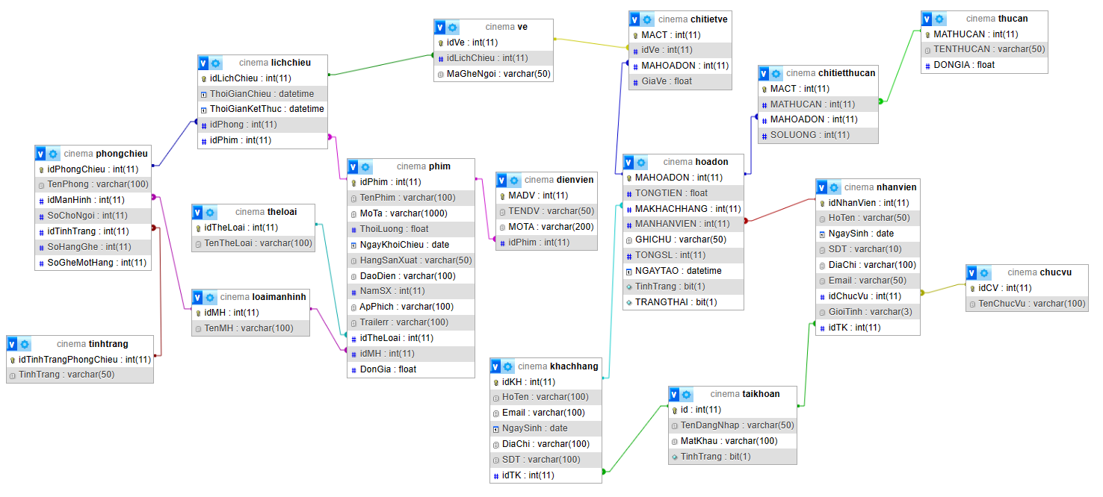

Hình 4.1: Lược đồ quan hệ (Diagram)

## THIẾT KẾ GIAO DIỆN HỆ THỐNG

### Giao diện trang chủ

Đây là trang chủ khi khách hàng truy cập vào trong trang web. Hiển thị thông tin tất cả các phim, đang chiếu và sắp chiếu:

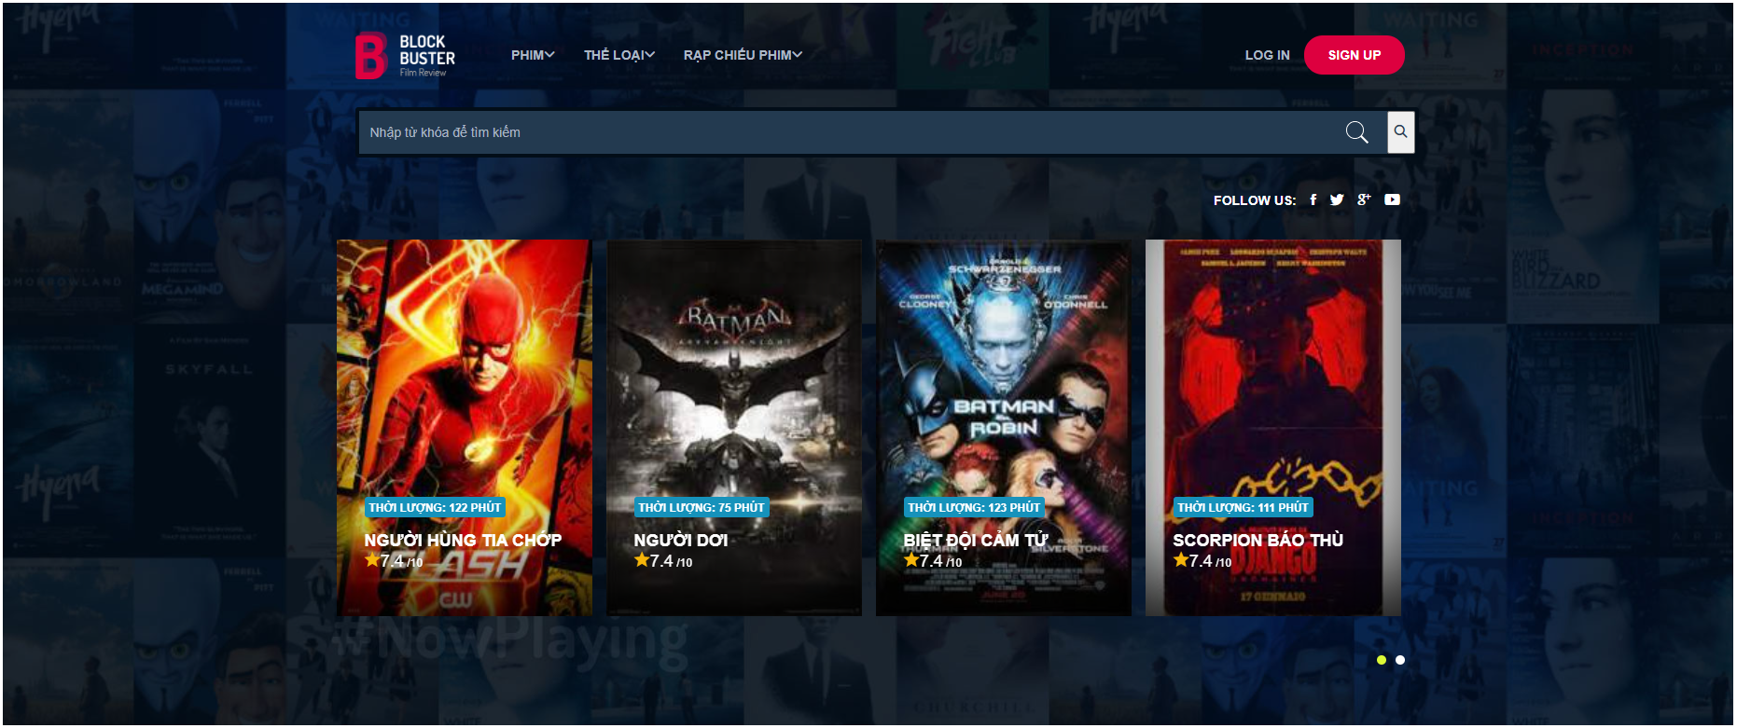

Hình 4.2: Giao diện trang chủ

### Giao diện tìm kiếm

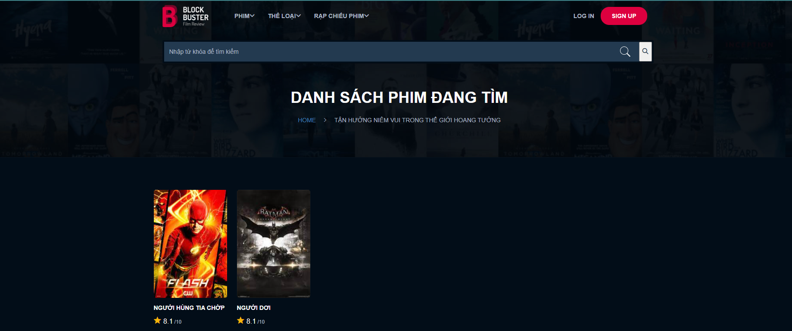

Hình 4.3: Giao diện tìm kiếm

### Giao diện phim đang chiếu

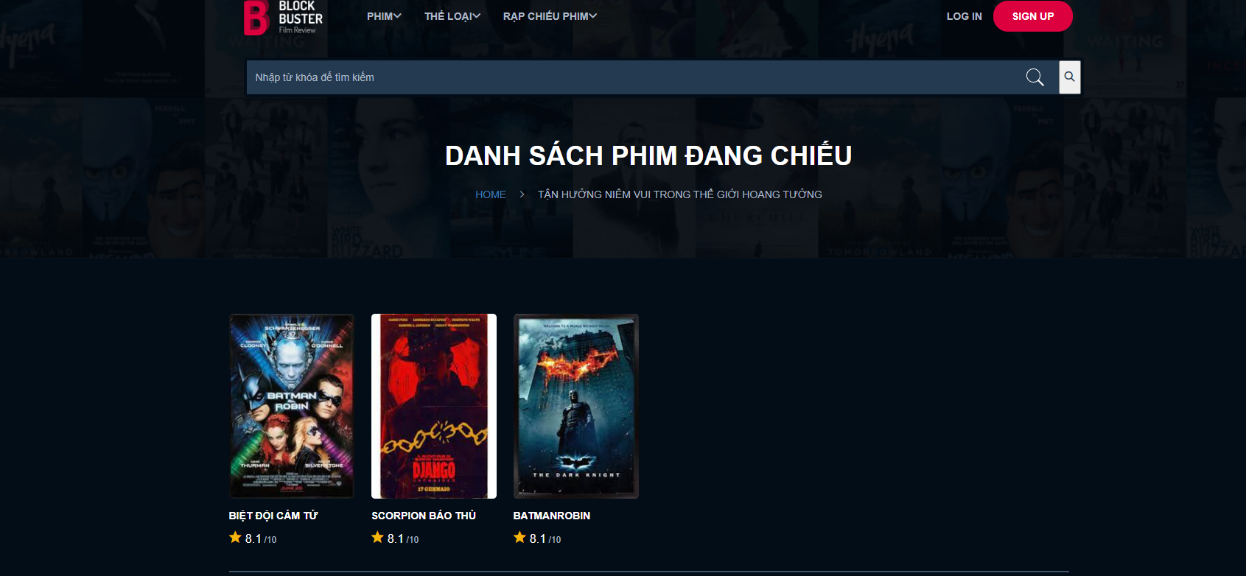

Hình 4.4: Giao diện phim đang chiếu

### Giao diện phim sắp chiếu

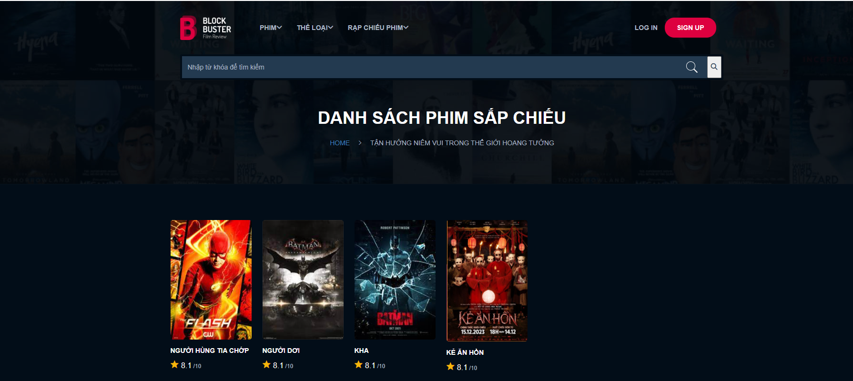

Hình 4.5:Giao diện trang phim sắp chiếu

### Giao diện phim theo thể loại

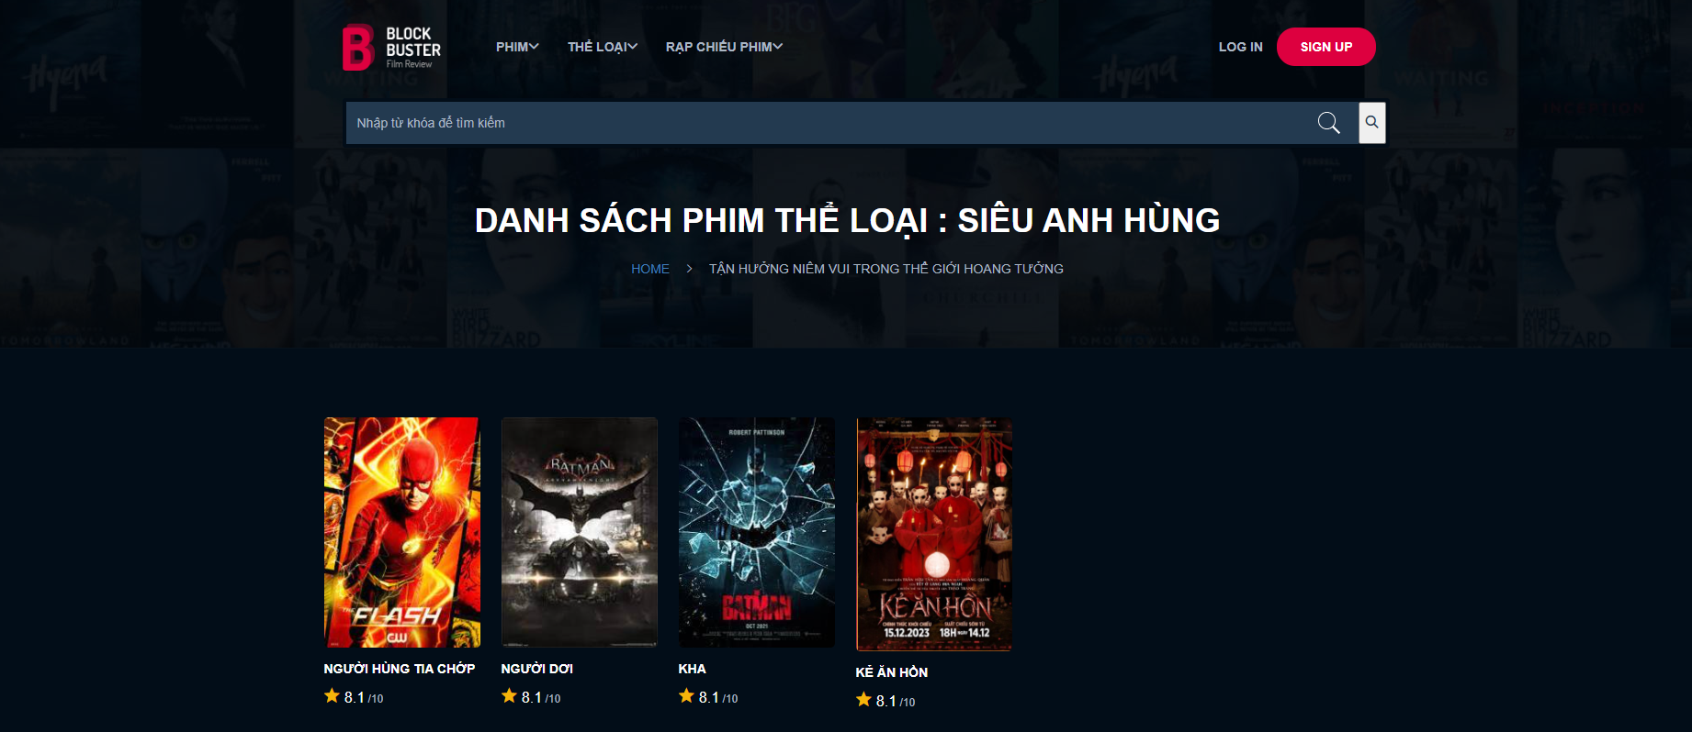

Hình 4.6:Giao diện trang phim theo thể loại

### Giao diện trang đăng nhập

- Người dùng phải nhập đúng tên đăng nhập và mật khẩu.

- Mật khẩu sẽ được mã hoá thành các dấu “ * ”.

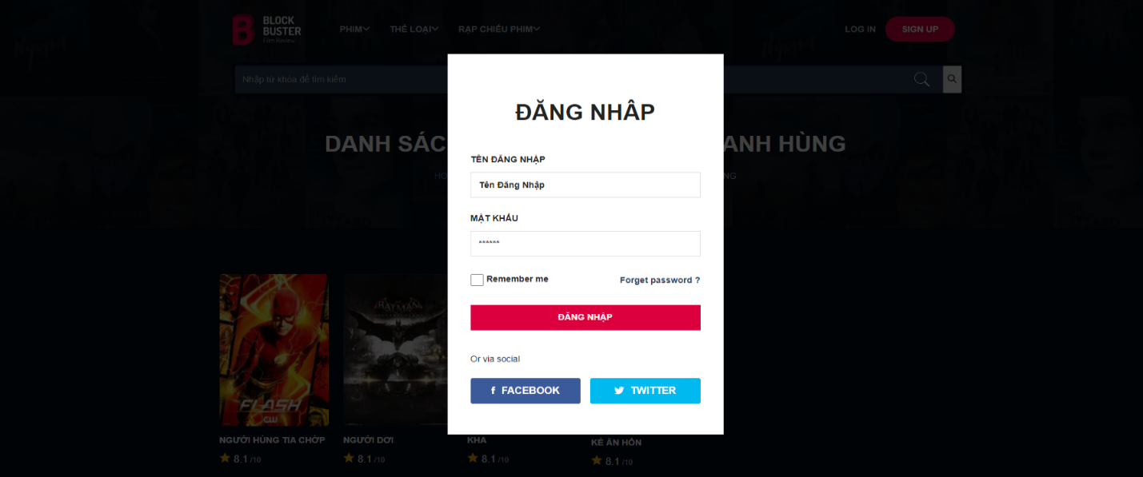- Khi người dùng nhập sai thông tin, chương trình sẽ hiển thị thông báo sai mật khẩu hoặc nếu chưa có sẽ hiển thị thông báo tài khoản không tồn tại

Hình 4.7:Giao diện trang đăng nhập

### Giao diện trang đăng ký

**-** Người dùng phải nhập tên đăng nhập không có trong cơ sở dữ liệu.

- Mật khẩu sẽ được mã hoá thành các dấu “ * ”.

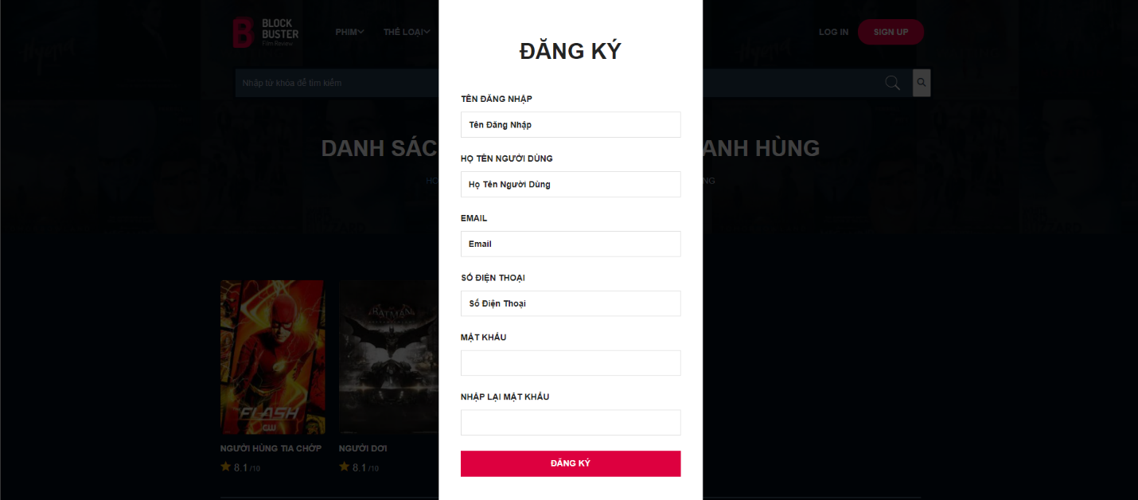

Hình 4.8: Giao diện trang đăng kí

### Giao diện trang đặt vé

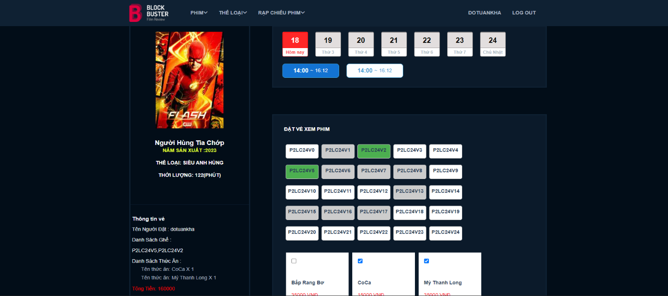

Hình 4.9: Giao diện trang đặt vé

### Giao diện trang thông tin vé đặt

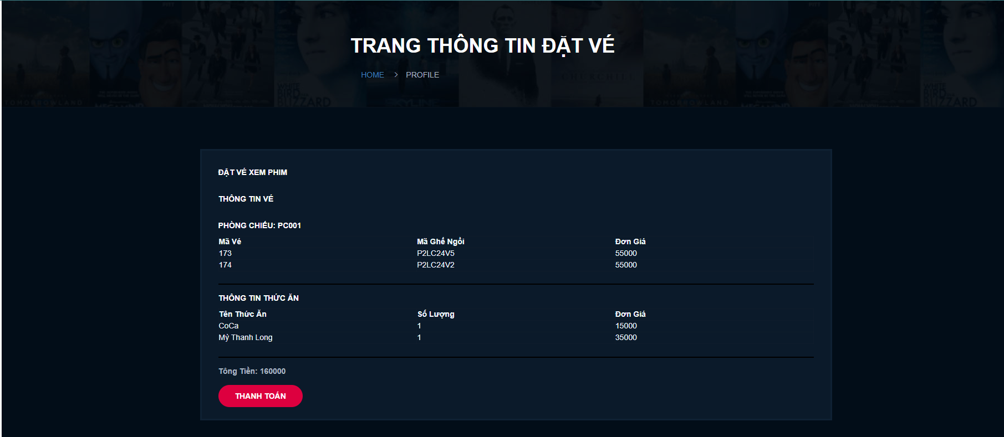

Hình 4.10:Giao diện trang thông tin vé đặt

### Giao diện trang thanh toán PayPal

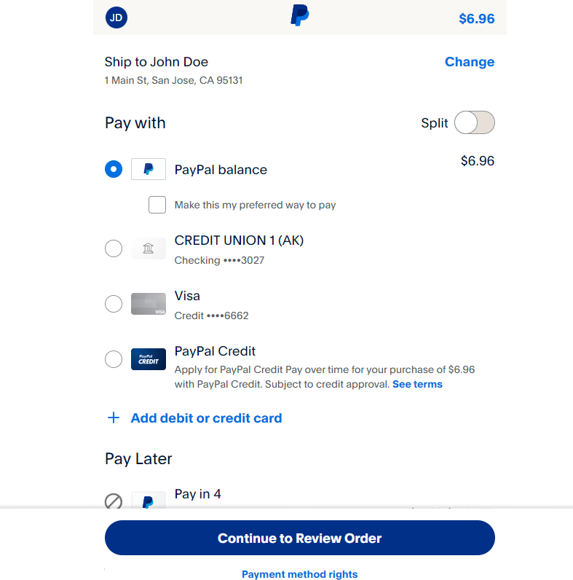

Hình 4.11:Giao diện trang thanh toán

### Giao diện trang bán vé tại quầy

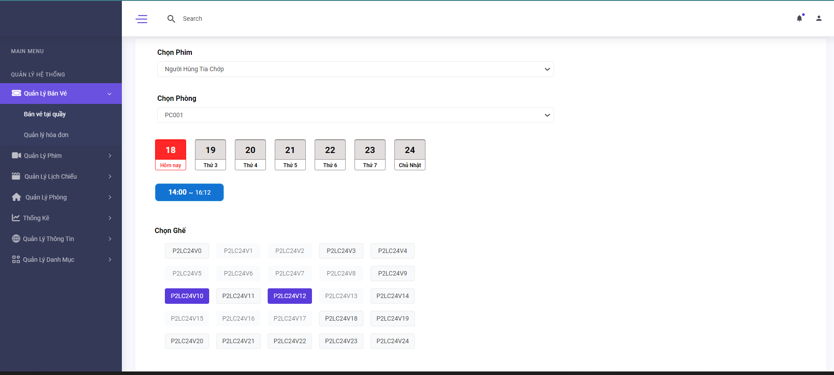

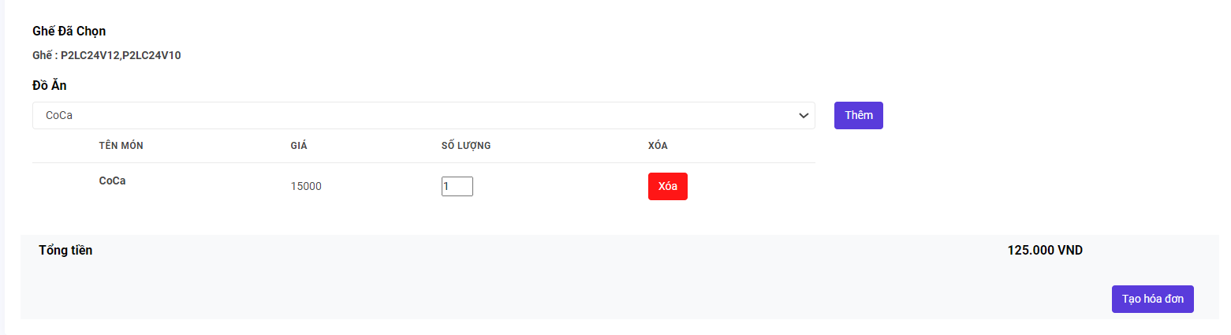

Hình 4.12: Giao diện trang bán vé

### Giao diện trang chi tiết hóa đơn bán vé

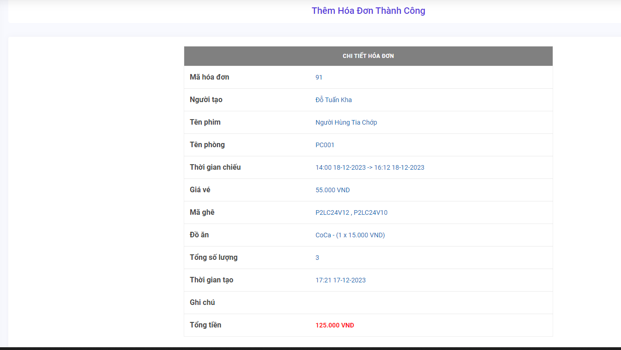

Hình 4.13: Giao diện trang chi tiết hóa đơn

### Giao diện trang quản lí phim

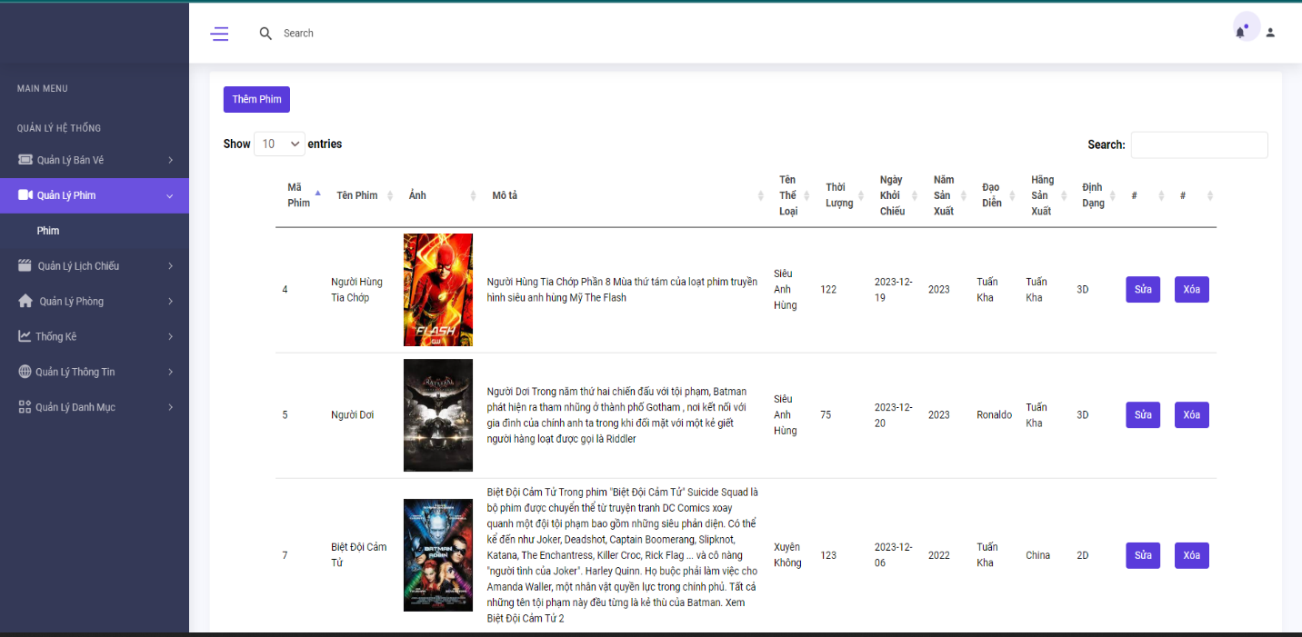

Hình 4.14:Giao diện trang quản lý phim

### Giao diện trang quản lí lịch chiếu

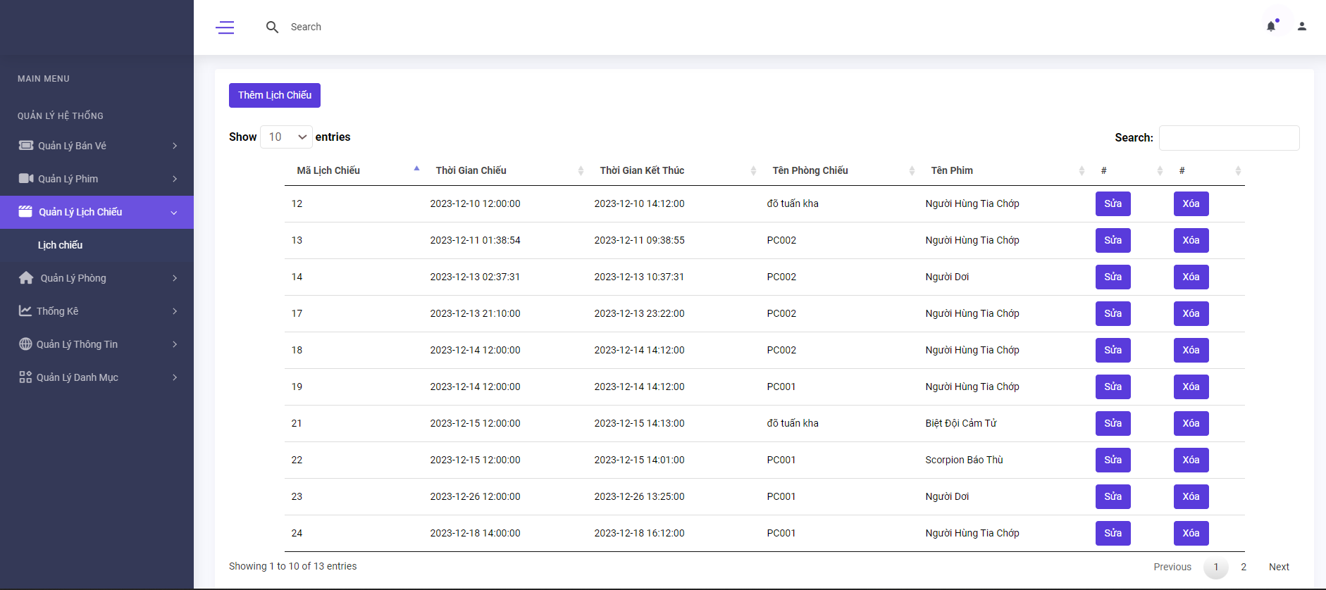

Hình 4.15:Giao diện trang quản lý lịch chiếu

### Giao diện trang quản lí thông tin nhân viên

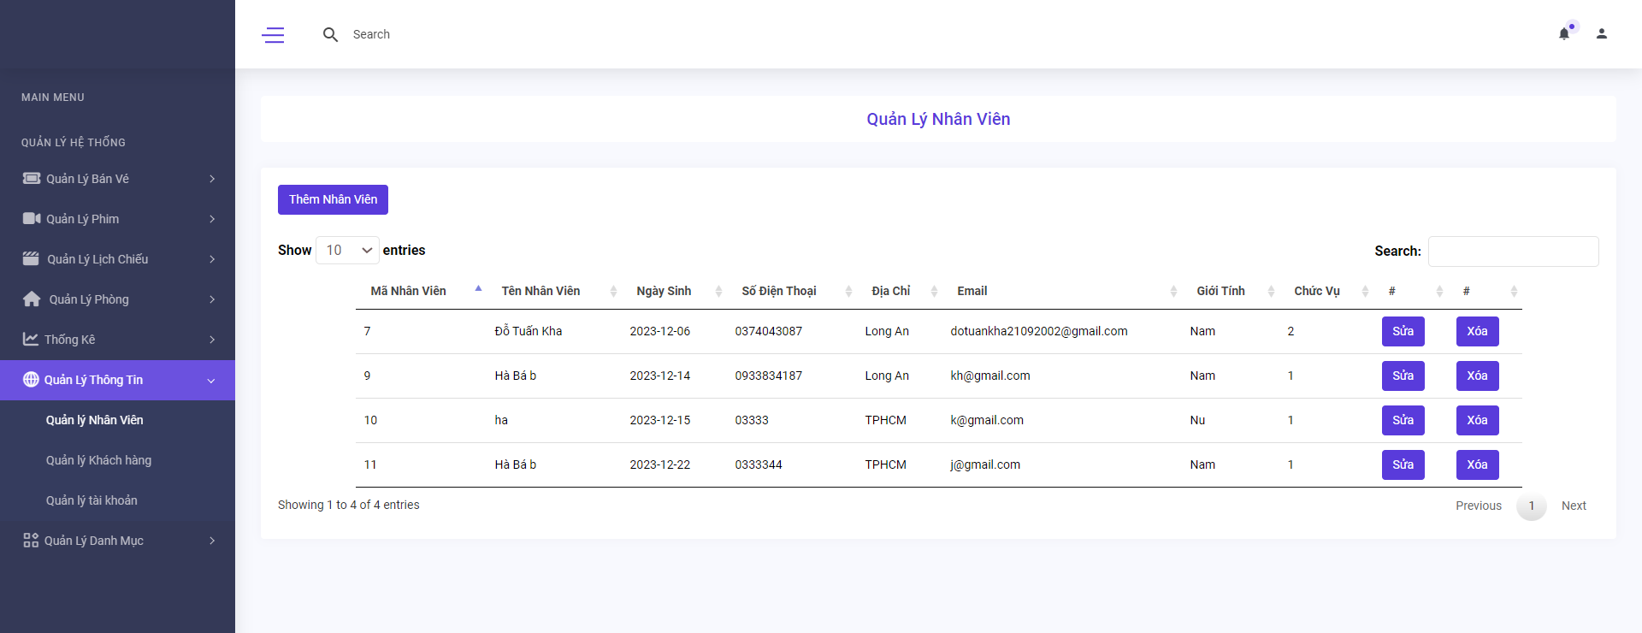

Hình 4.16:Giao diện trang quản lý thông tin nhân viên

### Giao diện trang quản lí khách hàng

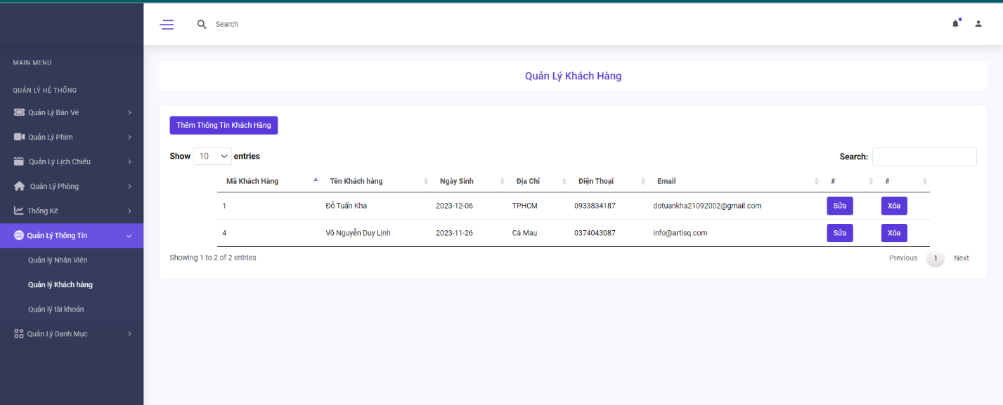

Hình 4.17:Giao diện trang quản lý khách hàng

### Giao diện trang thống kê

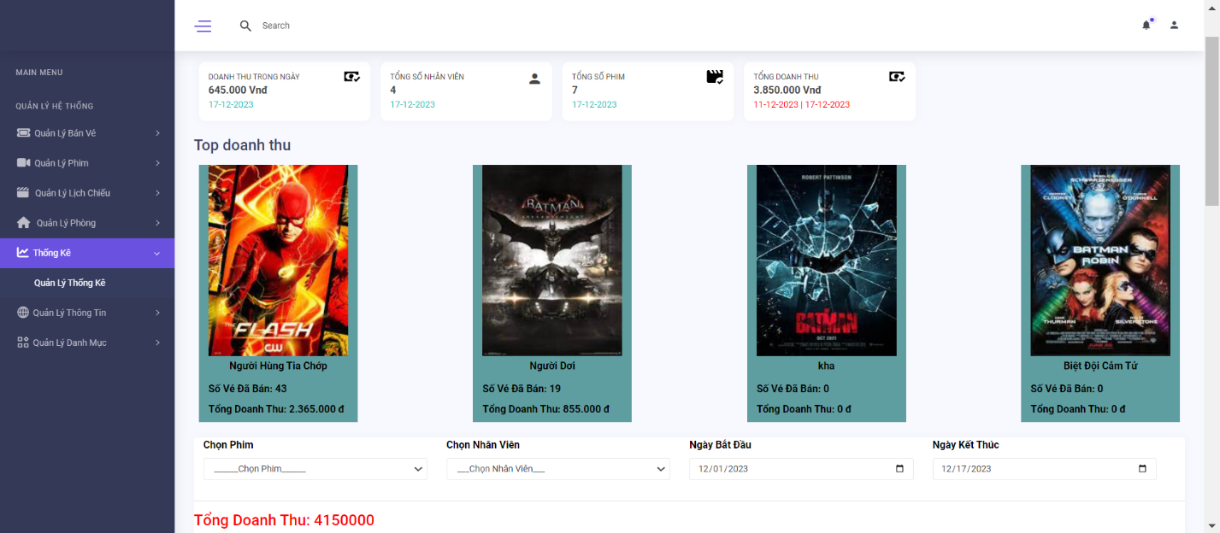

Hình 4.18:Giao diện trang thống kê

## SƠ ĐỒ LỚP Ở MỨC THIẾT KẾ

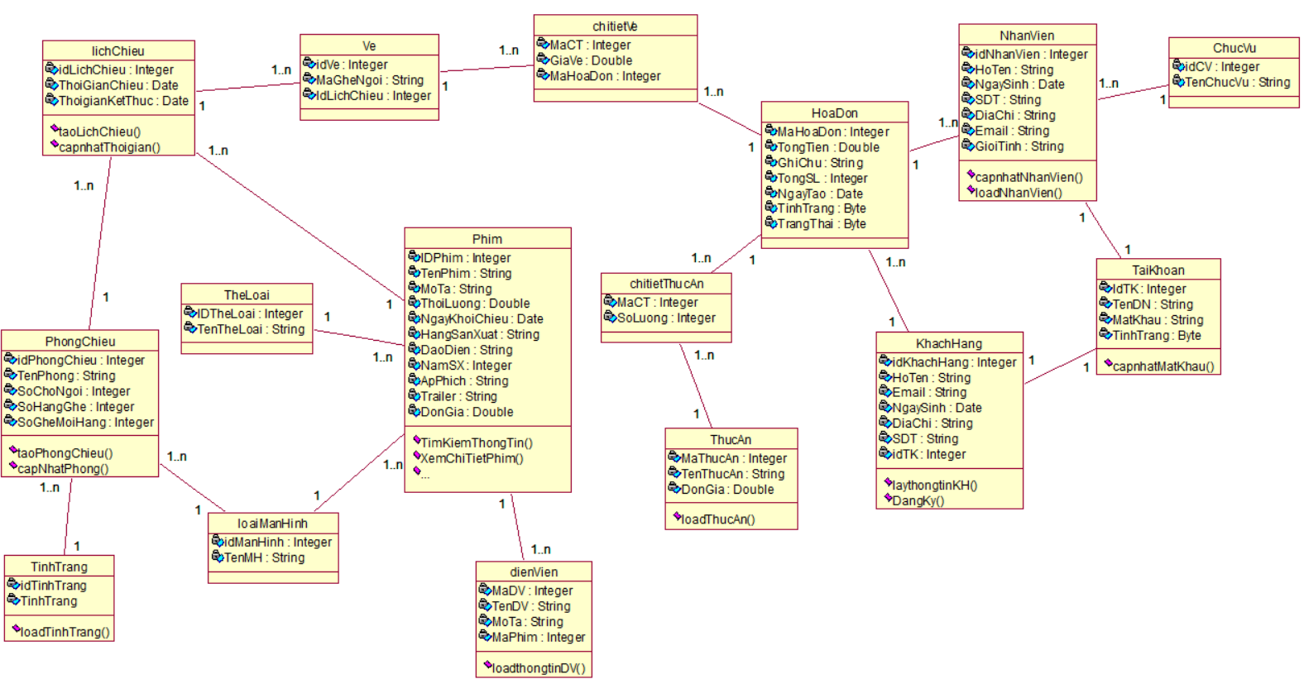

Hình 4.19: Sơ đồ lớp mức thiết kế

## THIẾT KẾ CHỨC NĂNG HỆ THỐNG

### Thiết kế chức năng Đăng kí tài khoản

#### Xây dựng sơ đồ ở mức thiết kế

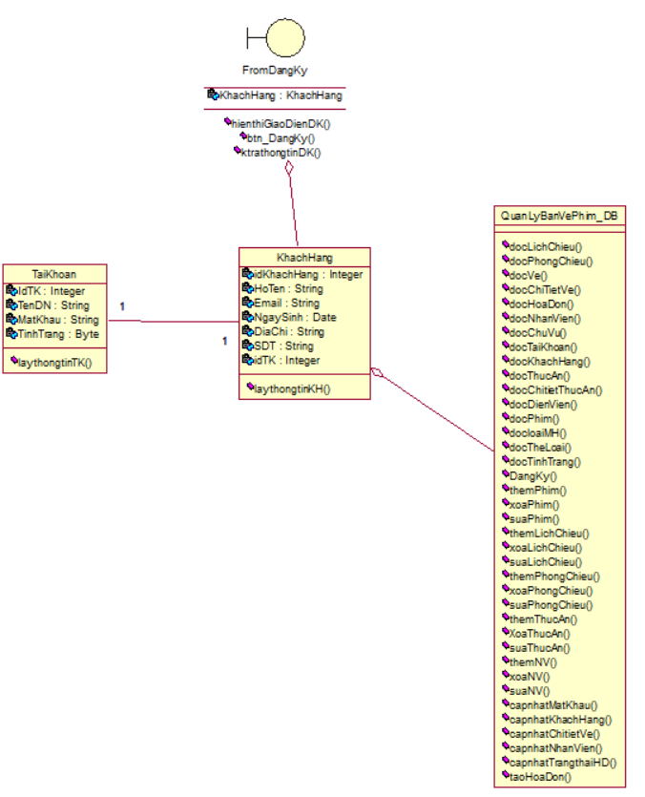

Hình 4.20: sơ đồ ở mức thiết kế chức năng Đăng kí

#### Dùng sơ đồ tuần tự để thiết kế hoạt động cho chức năng Đăng ký tài khoản:

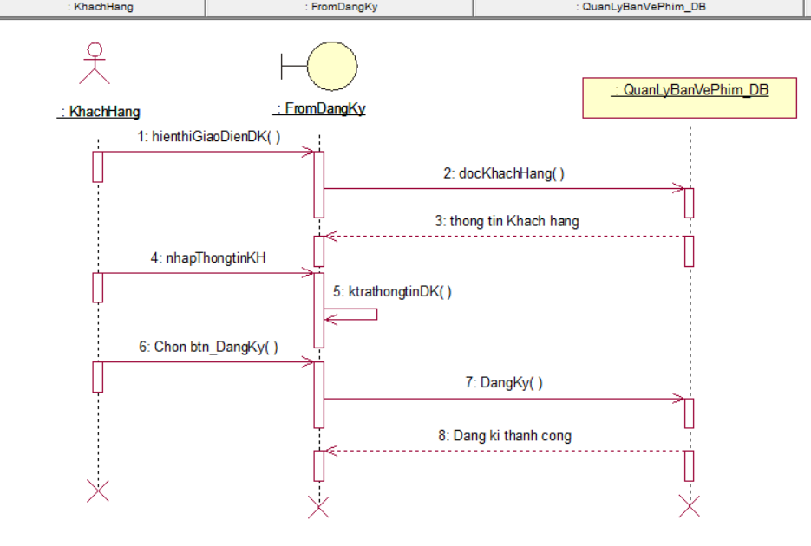

Hình 4.21: sơ đồ tuần tự chức năng Đăng ký

### Thiết kế chức năng Đăng nhập:

#### Xây dựng sơ đồ ở mức thiết kế

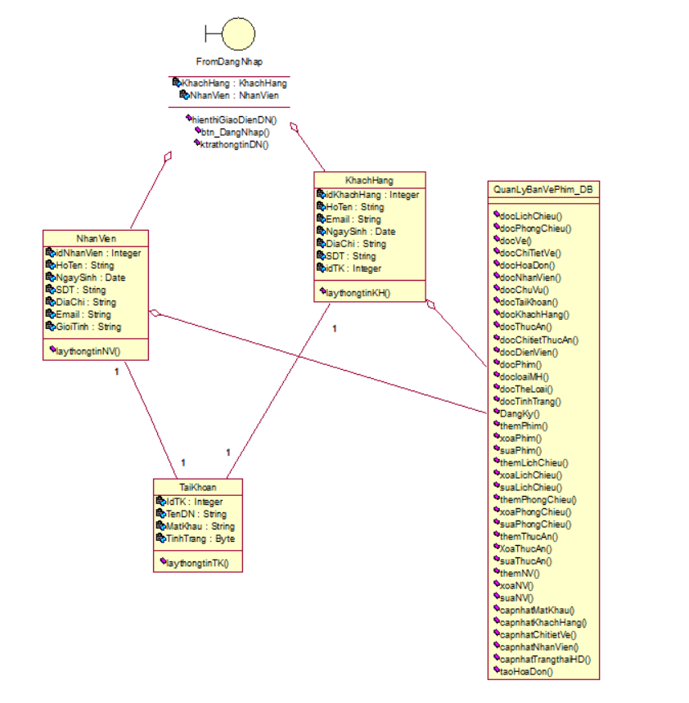

Hình 4.22: sơ đồ ở mức thiết kế chức năng đăng nhập

#### Dùng sơ đồ tuần tự để thiết kế hoạt động cho chức năng Đăng nhập tài khoản:

Hình 4.23: Sơ đồ tuần tự chức năng “Đăng nhập” của Khách hàng

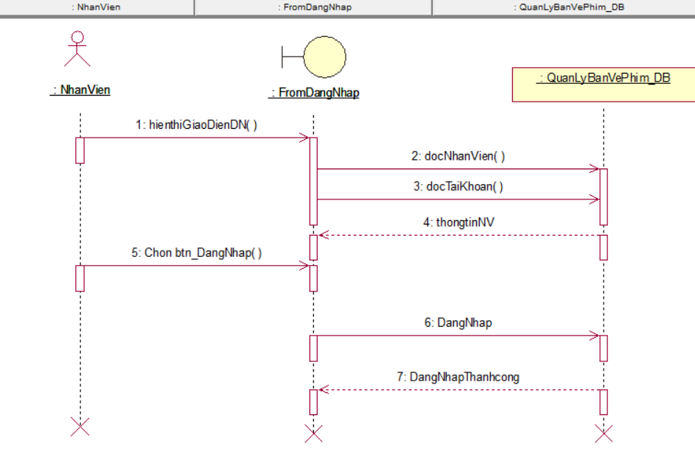

Hình 4.24:Sơ đồ tuần tự chức năng “Đăng nhập” của Nhân Viên

### Thiết kế chức năng Đặt vé

#### Xây dựng sơ đồ ở mức thiết kế

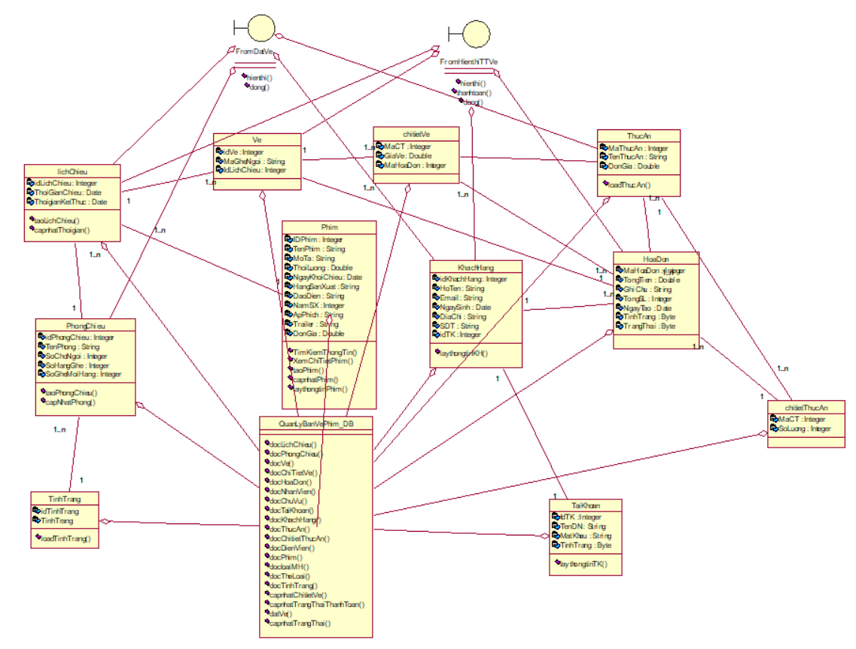

Hình 4.25: sơ đồ mức thiết kế chức năng Đặt vé

#### A screenshot of a computer Description automatically generatedDùng sơ đồ tuần tự để thiết kế hoạt động cho chức năng Đặt vé:

Hình 4.26: Sơ đồ tuần tự chức năng “Đặt vé”

### Thiết kế chức năng Quản lý lịch chiếu

#### Xây dựng sơ đồ ở mức thiết kế

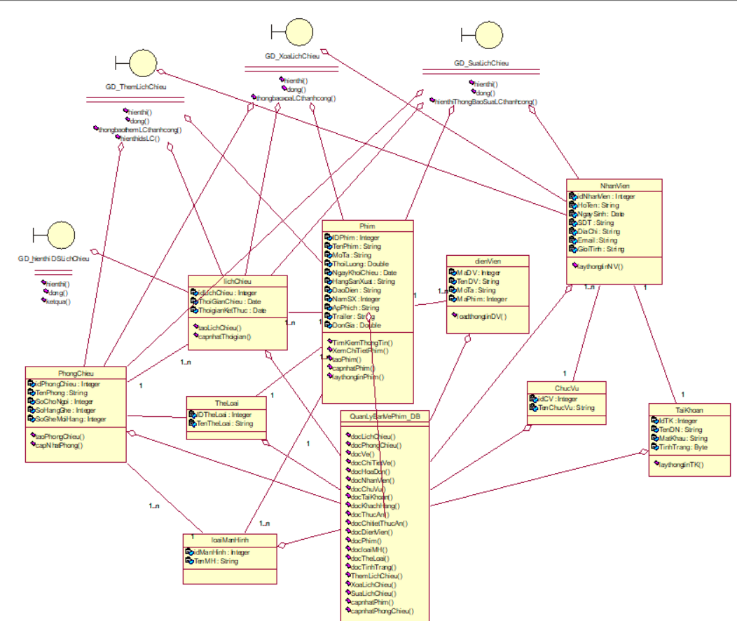

Hình 4.27: Sơ đồ mức thiết kế chức năng quản lí lịch chiếu

#### A screenshot of a computer Description automatically generatedDùng sơ đồ tuần tự để thiết kế hoạt động cho chức năng Quản lí Lịch chiếu:

Hình 4.28: Sơ đồ tuần tự chức năng “Thêm Lịch Chiếu” trong “Quản lý Lịch Chiếu”

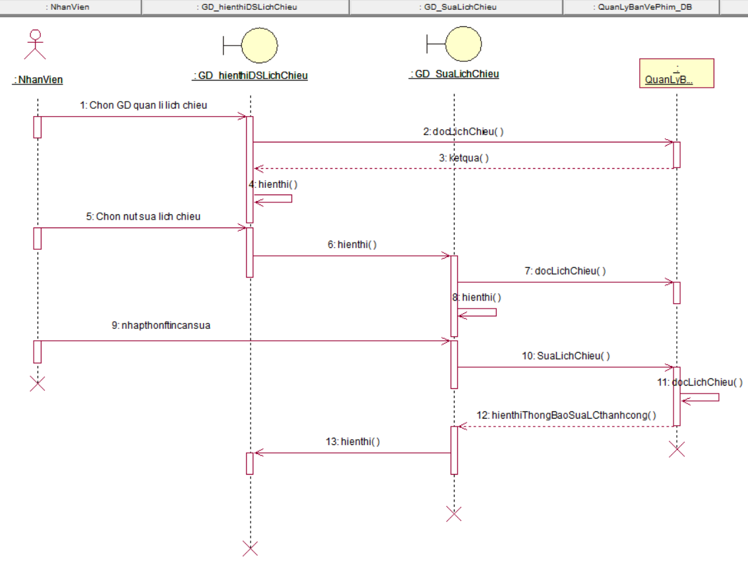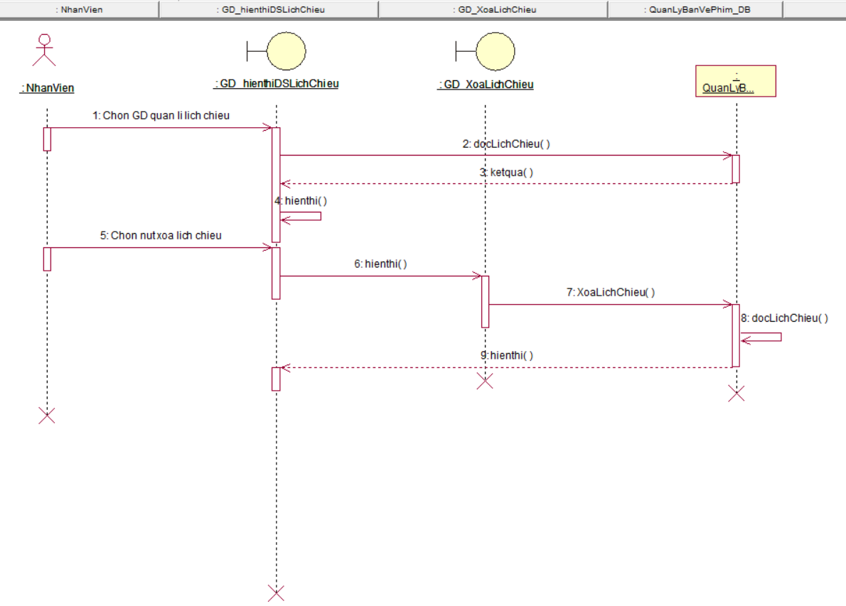

Hình 4.29:Sơ đồ tuần tự chức năng “Sửa Lịch Chiếu” trong “Quản lý Lịch Chiếu”

Hình 4.30:Sơ đồ tuần tự chức năng “Xoá Lịch Chiếu” trong “Quản lý Lịch Chiếu”

## KẾT CHƯƠNG

Trong chương này, nhóm chúng em đã hoàn thành việc thiết kế hệ thống quản lý bán vé xem phim. Cụ thể, chúng em đã thiết kế cơ sở dữ liệu (CSDL) và các giao diện cho hệ thống. CSDL bao gồm các bảng dữ liệu lưu trữ thông tin về vé xem phim, khách hàng, nhân viên,... Các giao diện được thiết kế nhằm giúp người dùng dễ dàng sử dụng hệ thống.

# KẾT LUẬN

## Kết quả đạt được:

### Về kiến thức và học tập:

Xây dựng được một hệ thống website quản lý bán vé phim với đầy đủ các chức năng cần thiết cho việc quản lý bán hàng.

Nắm bắt được các yếu tố quan trọng trong việc quản lý rạp phim, như việc quản lý phim,quản lí bán vé, lịch chiếu, suất chiếu, quản lý nhân viên, và quản lý khách hàng.

Hiểu rõ hơn về quy trình hoạt động của một rạp phim, từ việc quản lí phim,lịch chiếu, quản lý thống kê, doanh thu, đến việc bán hàng và chăm sóc khách hàng.

Rèn kỹ năng giao tiếp và làm việc nhóm thông qua làm việc với các thành viên khác trong nhóm để phân tích và thiết kế hệ thống.

### Về Website:

Giao diện người dùng thân thiện: Giao diện người dùng nên được thiết kế để dễ sử dụng và thân thiện với người dùng. Các chức năng quan trọng như tìm kiếm, đặt vé,.... được triển khai một cách dễ hiểu.

Quản lý phim và lịch chiếu: Hệ thống nên cung cấp các chức năng quản lý phim, lịch chiếu.

Quản lý hóa đơn: Hỗ trợ quá trình đặt vé trực tuyến.

Tính năng thống kê và báo cáo: Cung cấp các báo cáo thống kê về doanh số phim, nhân viên và theo khoảng thời gian.

Bảo mật thông tin: Bảo vệ thông tin cá nhân của khách hàng, thông tin tài khoản, và dữ liệu quan trọng khác bằng các biện pháp bảo mật như mã hóa.

Tích hợp thanh toán trực tuyến paypal: Hệ thống có hỗ trợ phương thức thanh toán trực tuyến an toàn và tiện lợi.

## Hạn chế của đề tài:

Chăm sóc khách hàng: Website quản lý rạp phim có thể gặp khó khăn trong việc cung cấp dịch vụ chăm sóc khách hàng tốt, đặc biệt nếu họ không có nguồn lực đủ để đáp ứng nhu cầu ngày càng tăng của khách hàng.

Đào tạo người dùng cuối: Nếu giao diện người dùng không rõ ràng hoặc không dễ sử dụng, việc đào tạo người dùng cuối có thể trở thành một thách thức. Điều này có thể dẫn đến sự khó khăn trong việc triển khai hệ thống và sử dụng hiệu quả.

## Hướng phát triển của đề tài:

Tối ưu hóa quản lý: Các rạp phim cần một giải pháp giúp họ có thể quản lý bán vé và đặt vé cho khách hàng. Hệ thống cần có khả năng thêm, xóa, sửa thông tin phim,lịch chiếu,… quản lý nhân viên, khách hàng và tích hợp thanh toán online.

Tìm kiếm và gợi ý nâng cao: Tìm kiếm nâng cao để người dùng dễ dàng tìm kiếm phim theo các tiêu chí đặc biệt.

Thống kê doanh thu: Hệ thống cần có khả năng thống kê doanh thu để giúp quản lý rạp phim hiểu rõ hơn về hoạt động kinh doanh của mình.

Quản lý tài khoản: Hệ thống cần có khả năng quản lý tài khoản của người dùng.

Thiết kế giao diện: Giao diện của website cần được thiết kế một cách chuyên nghiệp, dễ sử dụng và thân thiện với người dùng.

# TÀI LIỆU THAM KHẢO

Tiếng Việt:

[1]: Bài giảng Thực hành phân tích thiết kế hệ thống thông tin (Giáo trình nội bộ); Khoa Công nghệ thông tin _ Trường ĐH Công Thương TP.HCM

[2]: Phạm Nguyễn Cương; Nguyễn Trần Minh Thư; Hồ Quốc Bảo; Phân tích thiết kế hệ thống thông tin theo hướng đối tượng (Giáo trình nội bộ); Khoa Công nghệ thông tin _ Trường ĐH Công Thương TP.HCM

[3]: Ths. Hoàng Thị Liên Chi; Ths. Nguyễn Văn Lễ; Cơ sở dữ liệu (Giáo trình nội bộ); Khoa Công nghệ thông tin _ Trường ĐH Công Thương TP.HCM

Website:

[4]: https://topdev.vn/blog/cai-dat-laravel/?amp

[5]:https://cloud.z.com/vn/news/laravel/#:~:text=Laravel%20l%C3%A0%20g%C3%AC%3F,t%C3%ADnh%20b%E1%BA%A3o%20m%E1%BA%ADt%20cao%20h%C6%A1n

[6]:https://fr.scribd.com/document/514624015/Bao-Cao %C4%90%E1%BB%93-An-Tin-T%E1%BB%A9c-Laravel